

**TÀI LIỆU CÀI ĐẶT, CẤU HÌNH MÁY CHỦ FUJITSU PRIMERGY**

**MỤC LỤC**

**THÔNG TIN TÀI LIỆU** 3

**1.** **GIỚI THIỆU CHUNG** 4

**1.1.** **Mục đích tài liệu** 4

**1.2.** **Đối tượng sử dụng tài liệu** 4

**1.3.** **Phạm vi áp dụng** 4

**1.4.** **Tài liệu tham khảo** 4

**2.** **NỘI DUNG TRIỂN KHAI** 4

**2.1.** **Quy trình triển khai** 4

**2.2.** **Công cụ triển khai** 5

**2.3.** **Thực hiện triển khai** 5

**2.3.1.** **Cấu hình khởi tạo iRMC** 5

**2.3.2.** **Nâng cấp Firmware** 8

**2.3.3.** **Chỉnh thông số BIOS** 12

**2.3.4.** **Cài đặt RAID** 14

**2.3.4.1.** **Server có RAID Controller** 14

**2.3.4.2.** **Server với RAID Onboard** 17

**2.3.5.** **Cài đặt hệ điều hành** 23

**2.3.6.** **Cấu hình thông số cơ bản** 38

**2.3.6.1.** **Cấu hình Hostname** 38

**2.3.6.2.** **Cấu hình card mạng** 39

**2.3.7.** **Kiểm tra cấu hình cài đặt** 40

# **THÔNG TIN TÀI LIỆU**

**Tác giả: Trung tâm Dịch vụ sau bán hàng – Tổng công ty Công nghiệp công nghệ cao Viettel**

**ĐÁNH GIÁ VÀ ĐÓNG GÓP**

|  |  |  |
| --- | --- | --- |
| **TỔ CHỨC** | **HỌ VÀ TÊN** | **PHÒNG/CHỨC VỤ** |
|  |  |  |
|  |  |  |
|  |  |  |
|  |  |  |
|  |  |  |
|  |  |  |

**LỊCH SỬ TÀI LIỆU**

|  |  |  |  |
| --- | --- | --- | --- |
| **Phiên bản** | **Ngày chỉnh sửa** | **Tác giả** | **Ghi chú** |
| 1.0 | 21-10-2020 | Đồng Văn Tùng | Khởi tạo tài liệu |
|  |  |  |  |
|  |  |  |  |

# **GIỚI THIỆU CHUNG**

## **Mục đích tài liệu**

Tài liệu này là tài liệu hướng dẫn triển khai cài đặt, cấu hình hệ điều hành dành cho các máy chủ FUJITSU PRIMERGY cung cấp cho Trường Học viện Công nghệ Bưu chính viễn thông.

Nội dung của quá trình triển khai cài đặt, cấu hình gồm các phần chính sau:

* **Cấu hình khởi tạo**
* **Nâng cấp Firmware BIOS và iRMC**
* **Thay đổi thông số BIOS**
* **Cài đặt RAID**
* **Cài đặt hệ điều hành**
* **Cấu hình các thông số cơ bản** (bonding, địa chỉ IP, user,…)

## **Đối tượng sử dụng tài liệu**

Tài liệu này được phát hành để dành cho các sinh viên, cán bộ kỹ thuật của trường Học viện Công nghệ Bưu chĩnh Viễn thông sử dụng trong quá trình khai thác, vận hành hệ thống.

## **Phạm vi áp dụng**

Tài liệu này áp dụng cho các dòng máy chủ FUJITSU sau:

* FUJITSU PRIMERGY RX2530 M5

## **Tài liệu tham khảo**

* **Tài liệu thiết kế** của Viettel

# **NỘI DUNG TRIỂN KHAI**

## **Quy trình triển khai**

Quy trình triển khai cài đặt, cấu hình các máy chủ FUJITSU bao gồm các bước sau:

**Bước 1:** Cấu hình khởi tạo integrated Remote Management Controller (iRMC) trên thiết bị

**Bước 2:** Upgrade firmware cho BIOS và iRMC

**Bước 3:** Thay đổi thông số trong BIOS theo khuyến nghị của hãng

**Bước 4:** Cấu hình RAID

**Bước 5:** Cài đặt hệ điều hành cho máy chủ

**Bước 6:** Cấu hình các thông số cơ bản theo yêu cầu của Viettel

**Bước 7:** Thực hiện kiểm tra lại thông tin máy chủ sau cài đặt theo Checklist đã thống nhất giữa các bên để xác nhận hoàn thành việc cài đặt, cấu hình cho từng thiết bị.

## **Công cụ triển khai**

Để thực hiện công việc triển khai cài đặt, cấu hình các máy chủ FUJITSU, cần chuẩn bị đầy đủ (tối thiểu) các công cụ sau:

* 01 màn hình
* 01 bàn phím
* 01 chuột máy tính
* 01 dây VGA (kết nối màn hình với máy chủ)
* 01 cáp mạng (2 đầu RJ45)
* 01 laptop chứa file cài hệ điều hành CentOS 7.x

## **Thực hiện triển khai**

* + 1. **Cấu hình khởi tạo iRMC**

**Các bước thực hiện:**

**Bước 1:** Kết nối màn hình, chuột và bàn phím kết nối với máy chủ FUJITSU. Màn hình kết nối bằng dây VGA, bàn phím và chuột kết nối bằng cổng USB.

Thực hiện khởi động máy chủ và theo dõi màn hình, trong màn hình khởi động máy chủ, nhấn phím **F2**  để vào giao diện cài đặt BIOS.

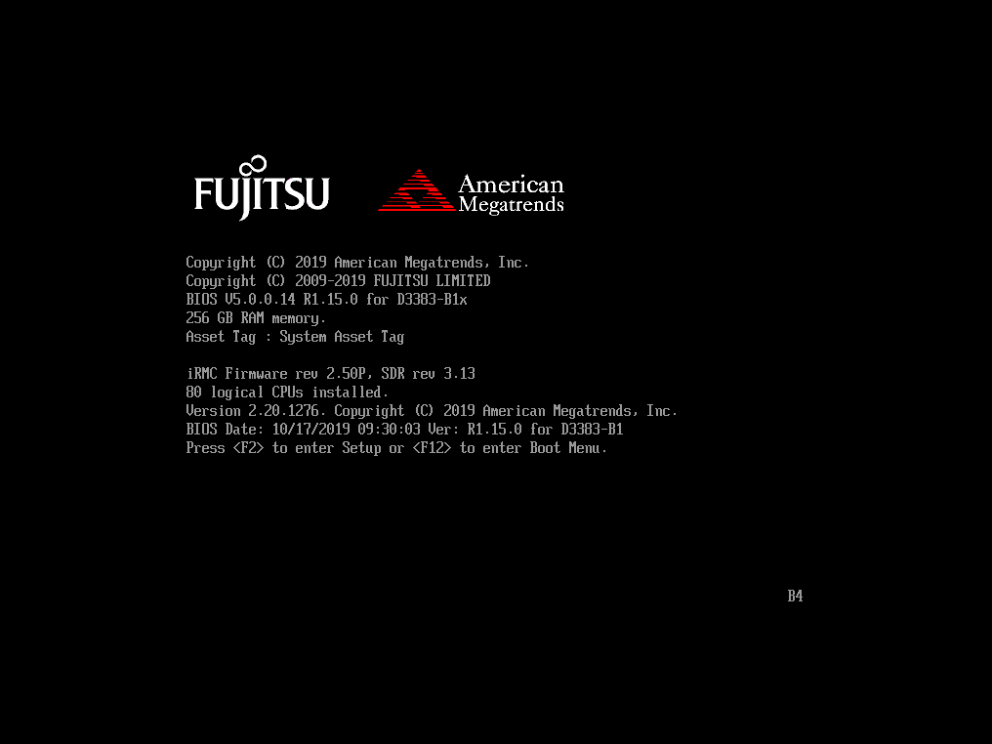

**Bước 2:** Chọn **Server Mgmt → iRMC LAN Parameters Configuration → Enter** để thực hiện thiết lập các thông số IP, Gateway theo quy hoạch.

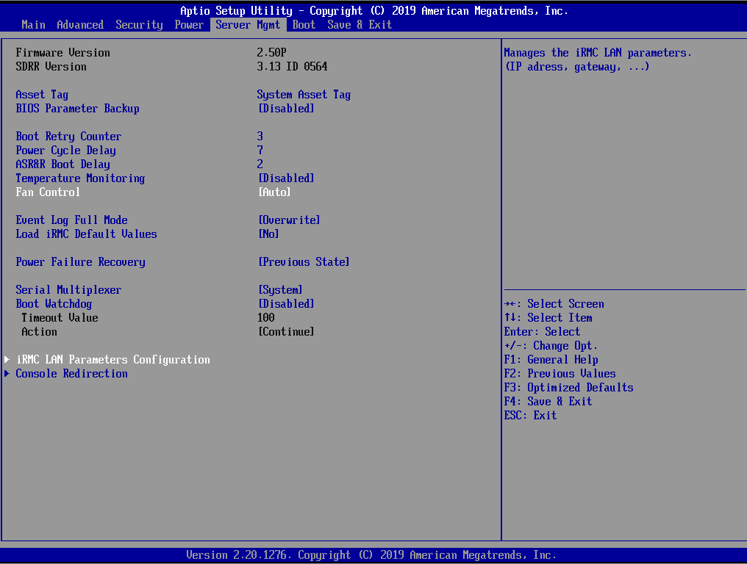

**Bước 3:** Thiết lập các thông số cấu hình LAN iRMC (IP Configuration, IP Address, Subnet Mask, Gateway Address, VLAN) theo quy hoạch cho từng máy chủ, tham khảo hình dưới đấy.

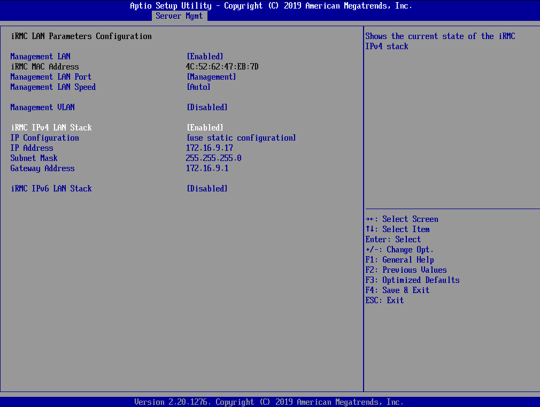

**Bước 4:** Hoàn thành cấu hình thông số iRMC. Tiếp tục thực hiện các thay đổi khác trong BIOS (nếu có) trước khi bấm **ESC** thoát ra Menu chính và chọn **Exit -> Commit setting and Exit -> Y** để lưu cấu hình

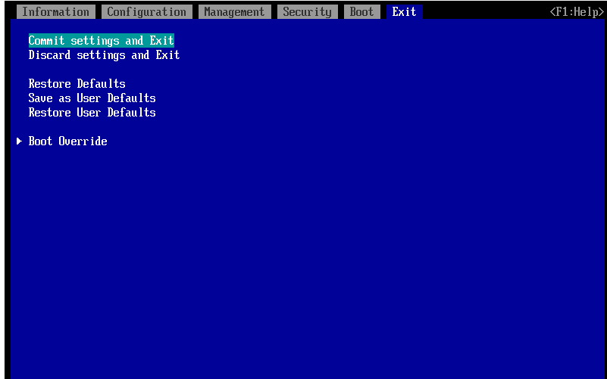

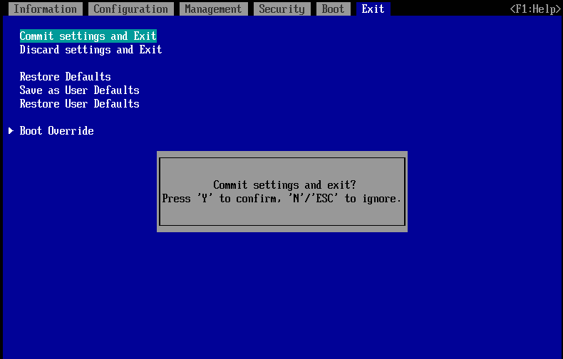

* + 1. **Nâng cấp Firmware**

**Bước 1:** Truy cập trang download firmware: <https://support.ts.fujitsu.com/Index.asp?lng=en&OICOpen=Servers>

**Bước 2:** Nhập serial number của server và download firmware cho BIOS và iRMC tương ứng

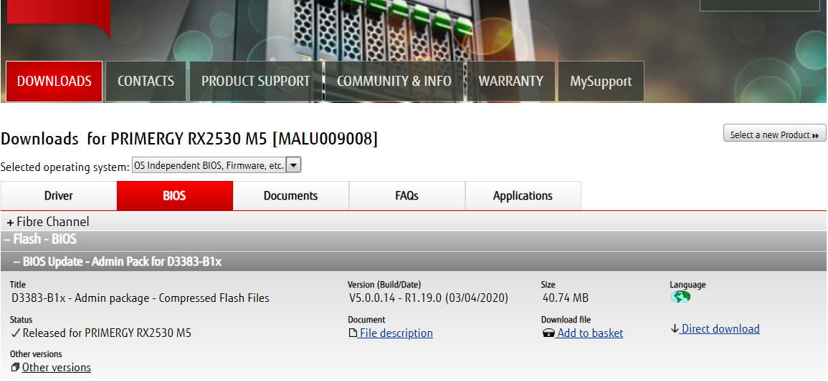

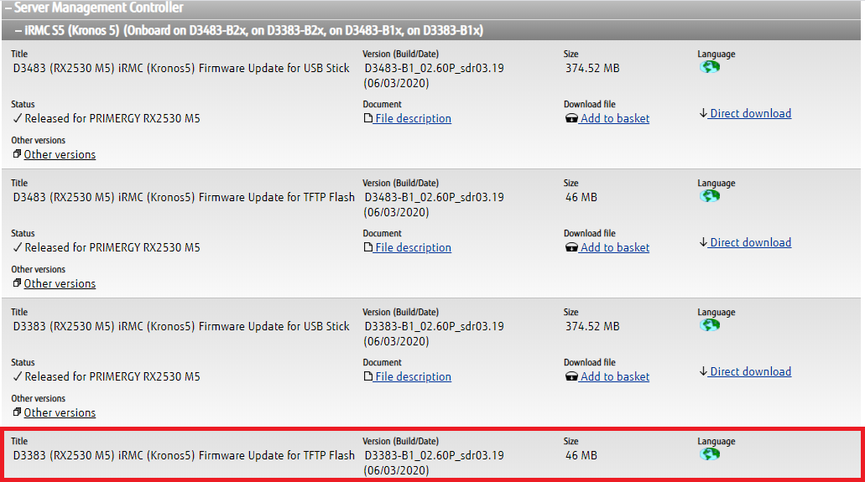

**Bước 3**: Upgrade firmware BIOS:

* Tắt Host
* Đăng nhập giao diện quản trị iRMC, chọn **Tool** -> **Update** -> **BIOS Update** chọn **Select …** và đẩy file **.UPC** hoặc **.UPD** vừa download lên. Bấm **Start Update**

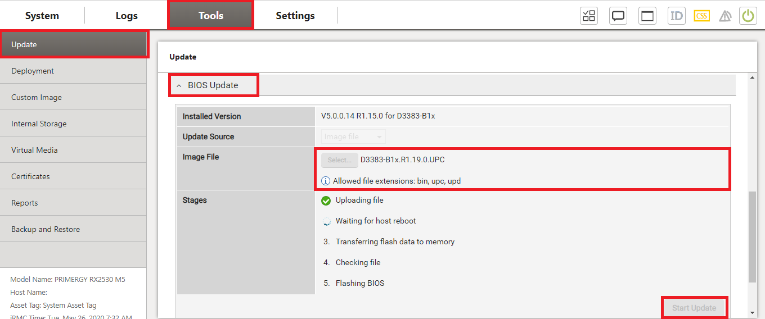

* Sau 5 bước cài đặt tự động hoàn tất, phiên bản firmware mới nhất được Update. Kiểm tra phiên bản firmware tại mục **Installed version**

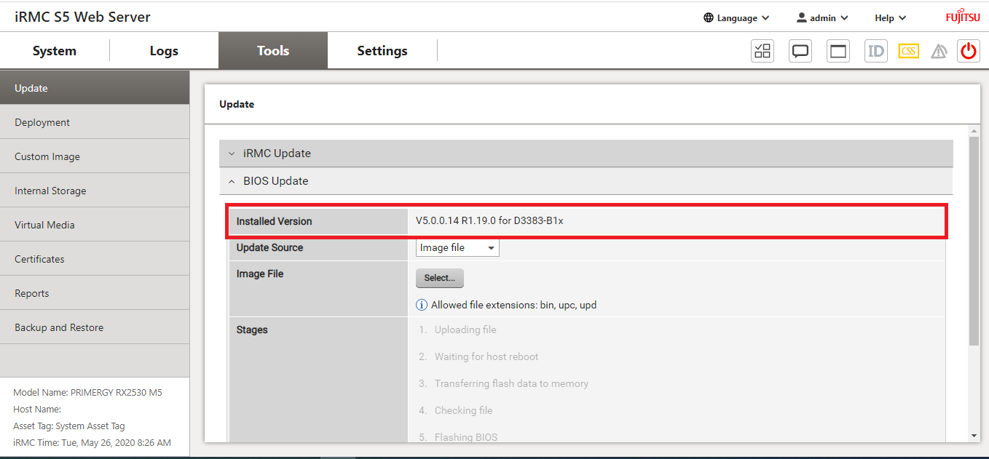

**Bước 4**: Upgrade firmware iRMC

* Tắt Host
* Đăng nhập giao diện quản trị iRMC, chọn **Tool** -> **Update -> iRMC Update.** Kiểm tra phiên bản firmware hiện tại

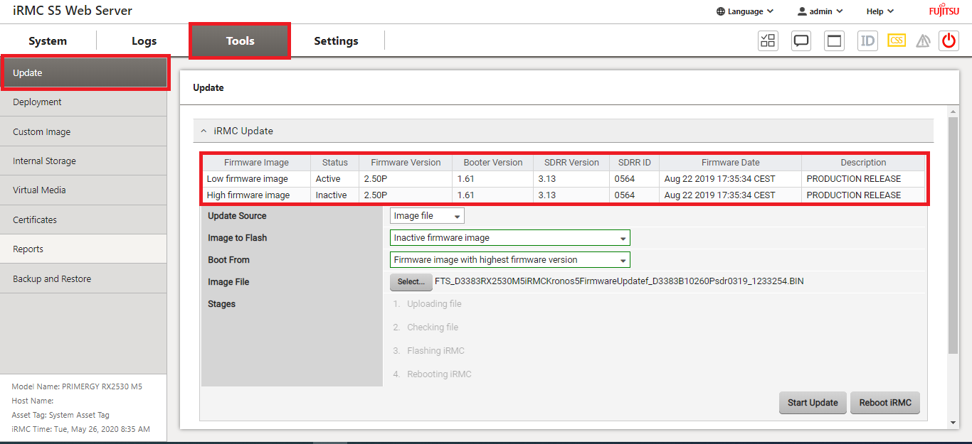

* Chỉnh các tham số như sau:
* **Update Source**: Image file
* **Image to flash**: Inactive firmware image
* **Boot From**: Firmware image with highest firmware version
* Tại **Image file**, chọn **Select**, đẩy file **.BIN** vừa tải về để update firmware iRMC -> **Start Update**

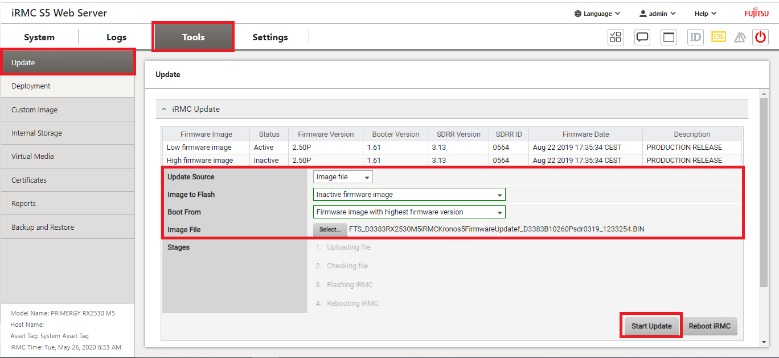

* Chờ quá trình update hoàn tất, kiểm tra lại phiên bản firmware mới update và **Reboot iRMC**

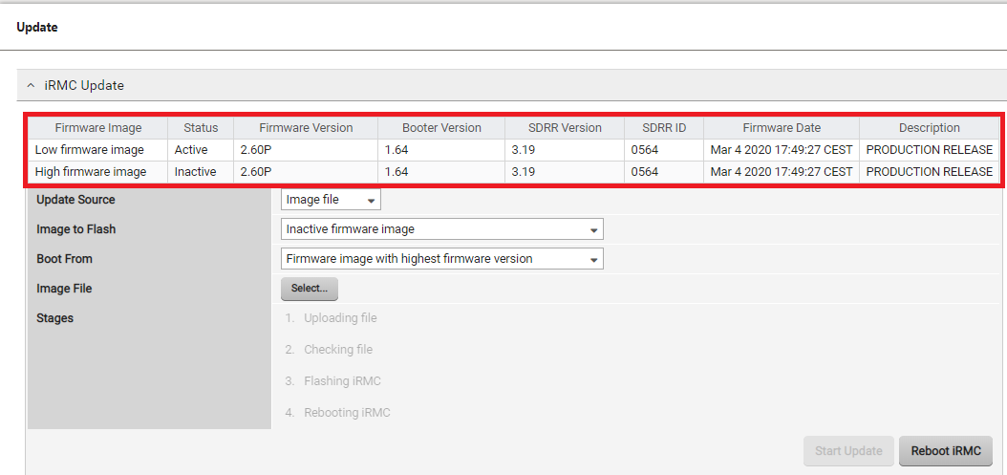

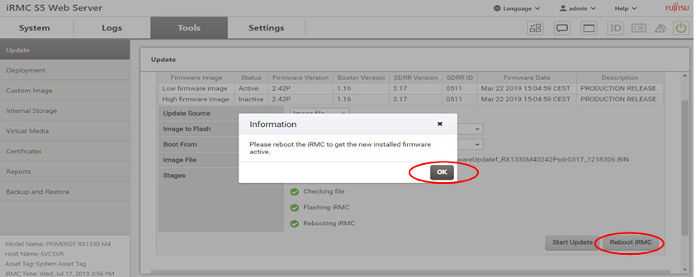

* + 1. **Chỉnh thông số BIOS**
       1. **Đối với dòng RX25x0 M5 server**

Trong giao diện cài đặt BIOS, chỉnh lại các thông số dưới đây (theo khuyến nghị của hãng Fujitsu để tránh lỗi CPU internal error (IERR)):

* Khởi động lại máy, bấm **F2** để vào giao diện setup
* Chọn **Advanced** -> **CPU Configuration** -> **Override OS Energy Performance**

-> **Enabled** (khởi tạo mặc định là: **Disabled**)

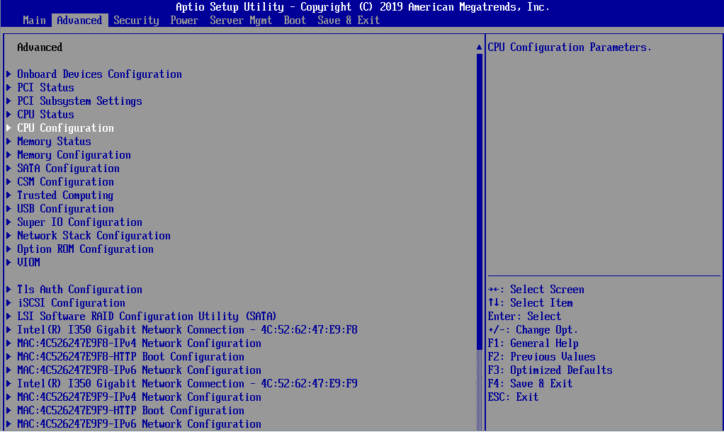

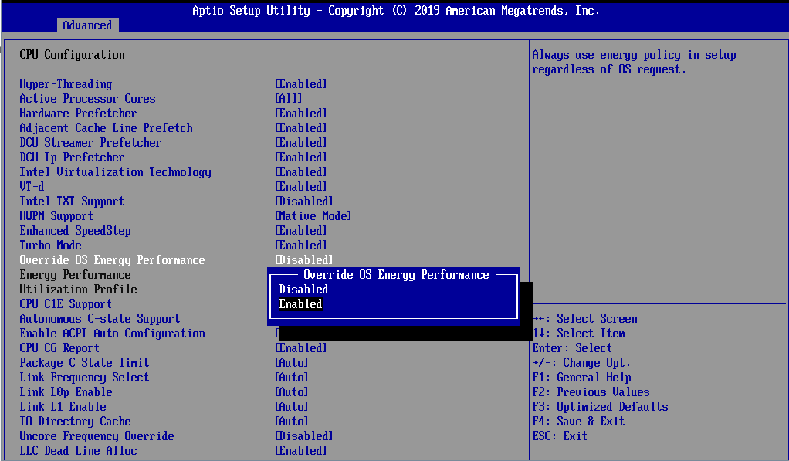

* Chọn **Energy Performance** -> **Performance** (khởi tạo mặc định là: **Balanced Performance**)

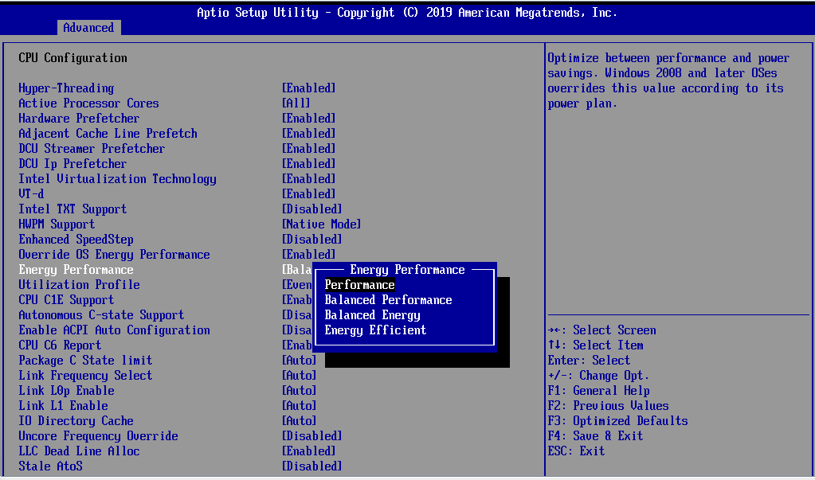

* Chọn **Package C State Limit** -> **C0** (khởi tạo mặc định là: **Auto**)

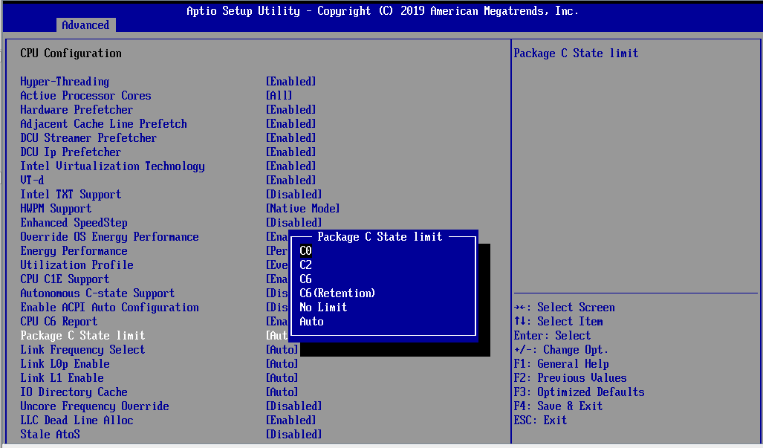

* + 1. **Cài đặt RAID**
       1. **Server có RAID Controller**

**Bước 1:** Trong giao diện BIOS, khởi tạo RAID: chọn **Advanced → LSI SAS3 MPT Controller SAS3008…. → Enter**

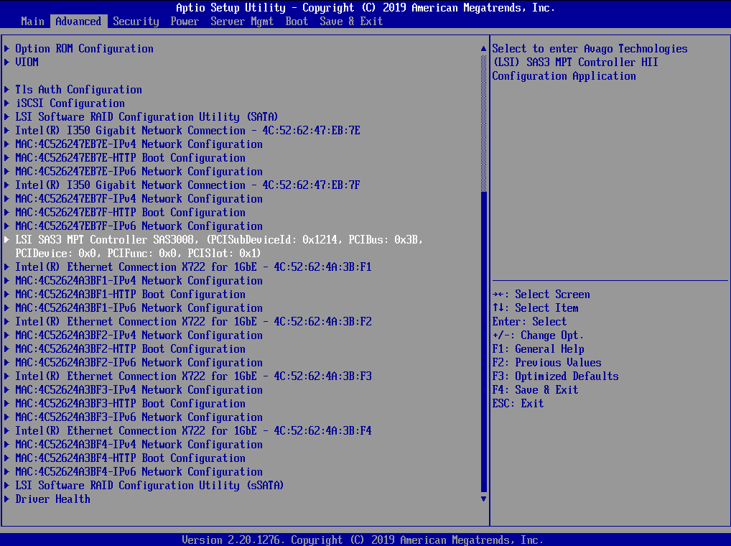

**Bước 4:** Chọn **LSI SAS3 MPT Controller Version 18.00.01.00 → Controller Management → Creat Configuration**

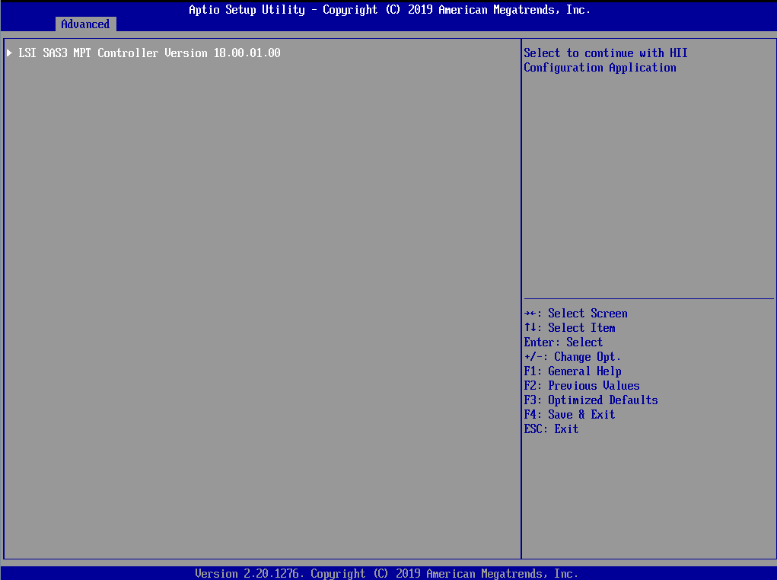

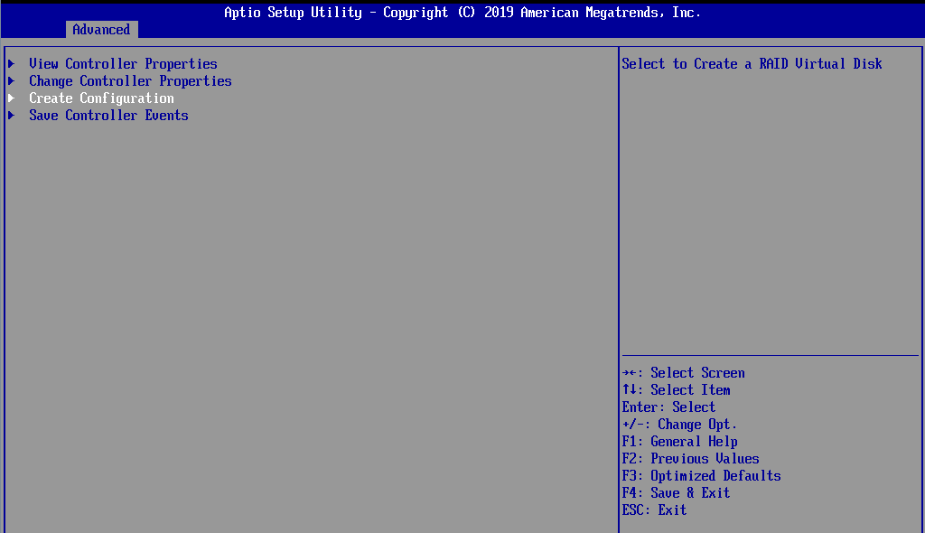

**Bước 5:** Chọn loại RAID sẽ cài: Chọn **Select RAID level → RAID 1 → Enter**

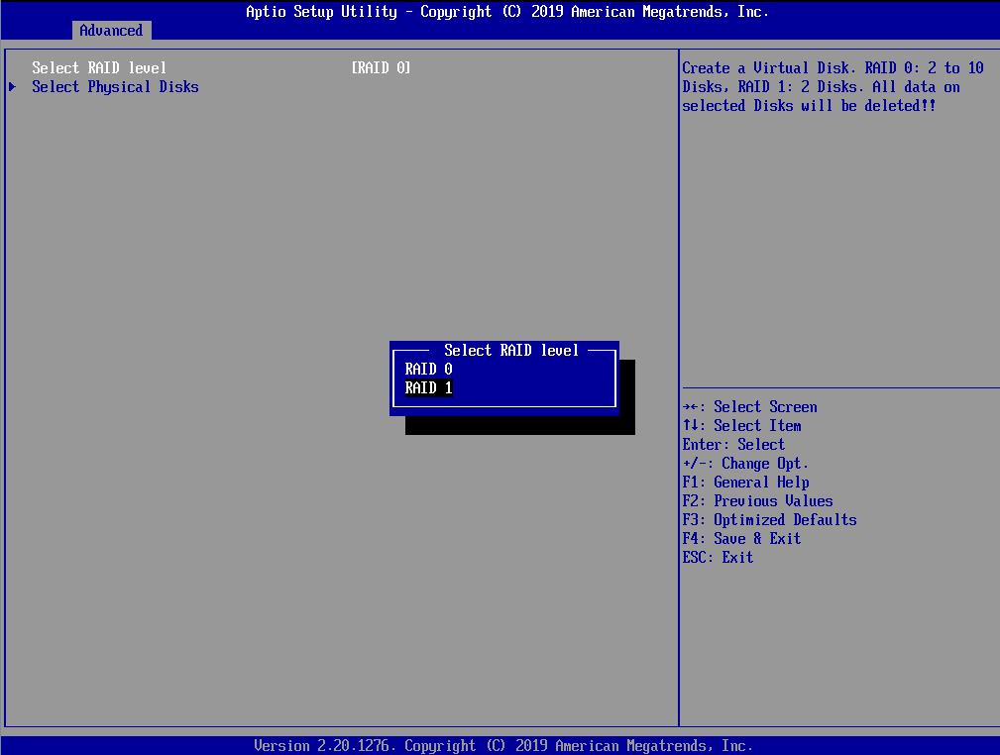

**Bước 6:** Chọn **Select Physical Disk → <Chọn các ổ cứng sẽ tiến hành cài HĐH> → Enabled → Apply Changes (**trong hình dưới đây có 2 ổ cứng vật lý đều được enabled)

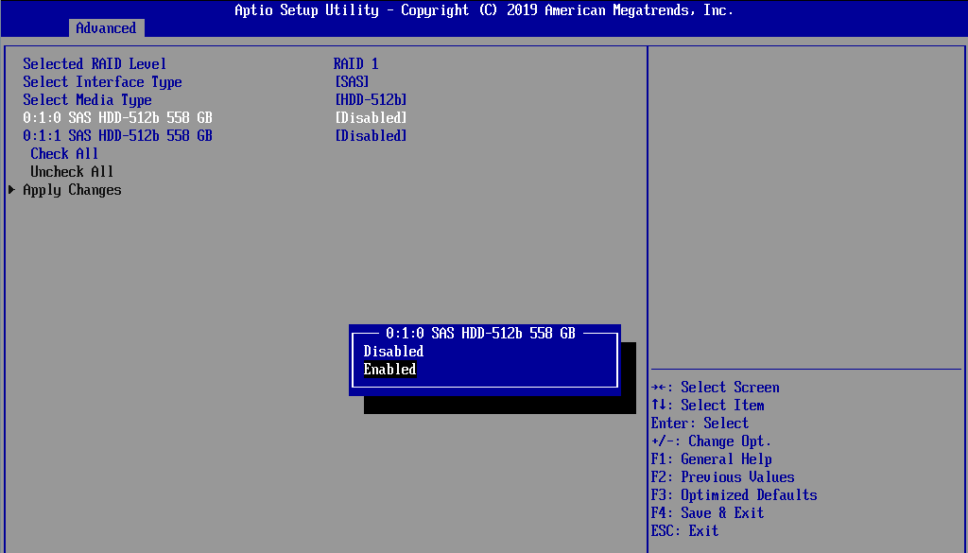

**Bước 7:** Chọn **Confirm → Enable → Yes** để lưu.

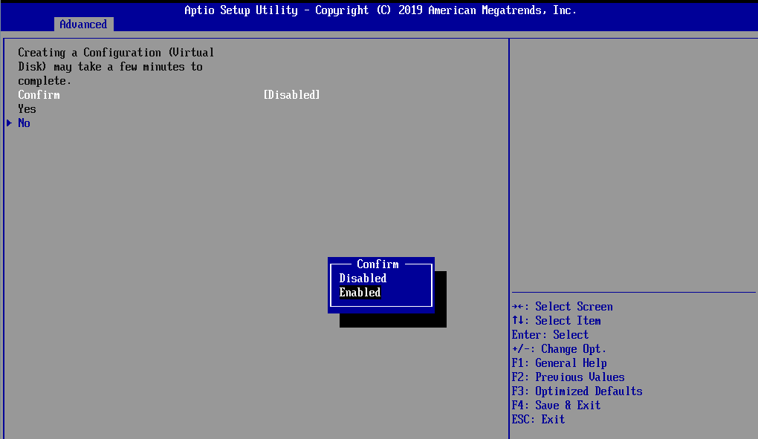

**Bước 8:** Chọn **F4** để **lưu và khởi động lại** máy chủ.

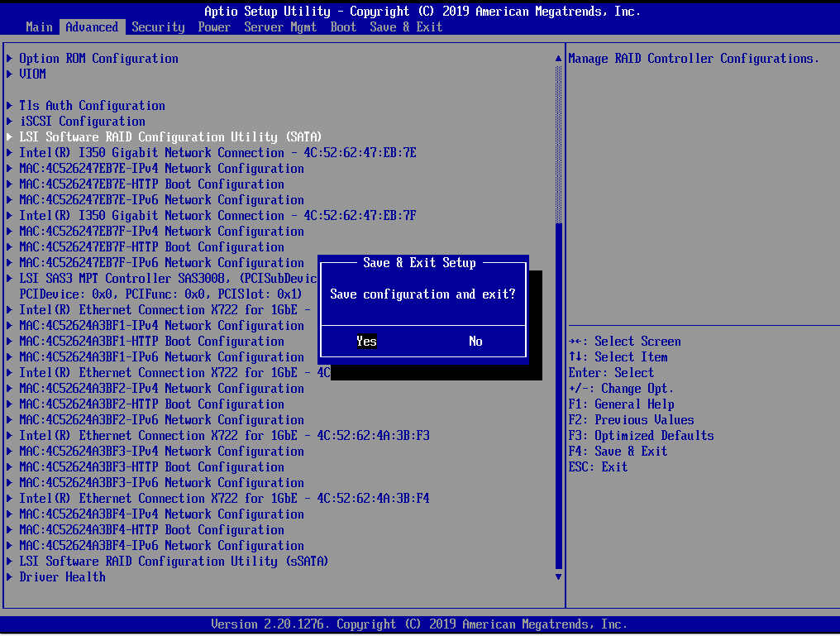

* + - 1. **Server với RAID Onboard**

**Bước 1:** Trong giao diện cài đặt BIOS, chọn **Configuration → SATA Configuration** để thực hiện thay đổi SATA mode.

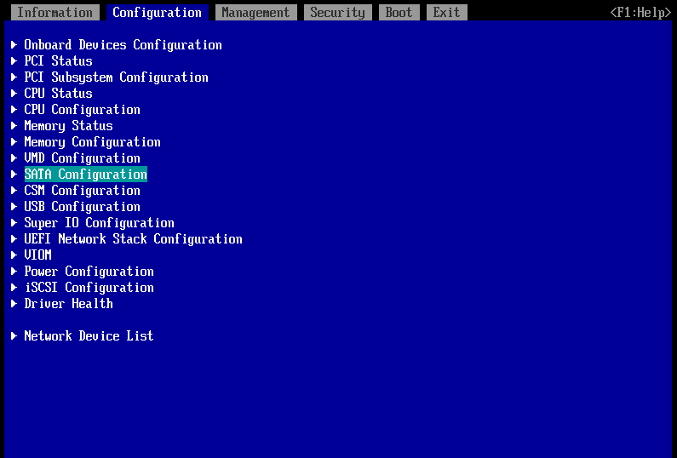

**Bước 2**: Chọn **SATA Mode -> RAID**

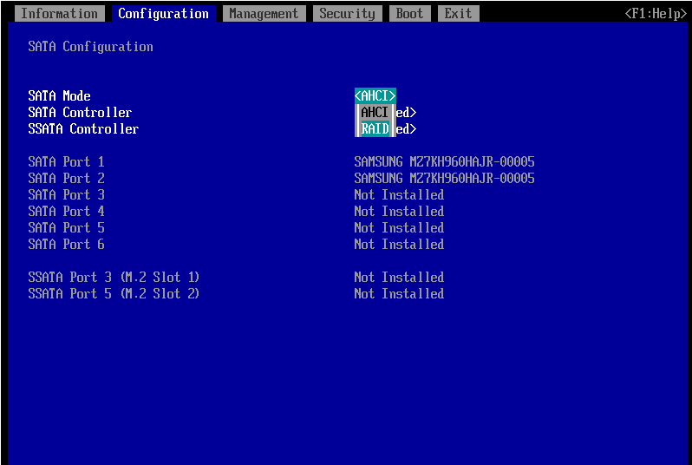

**Bước 3:** Bấm **ESC** để thoát ra và chuyển sang Tab **Exit -> Commit setting and Exit -> Enter ->** bấm Y để confirm cấu hình và khởi động lại

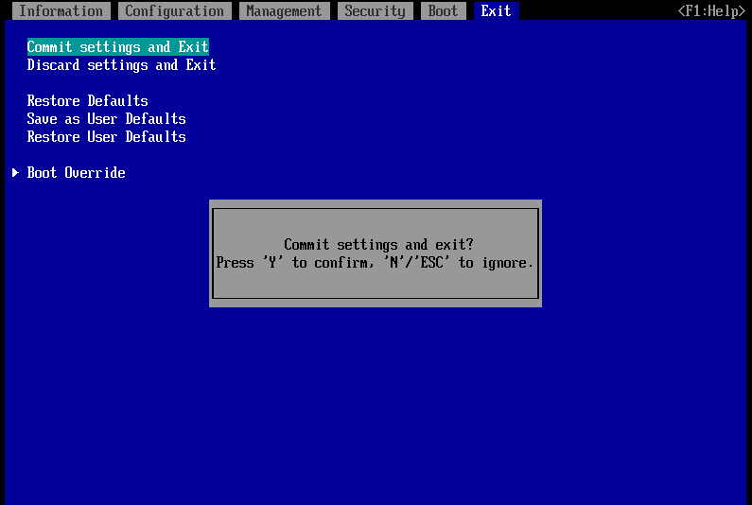

**Bước 4**: Sau khi server khởi động lại, trong giao diện **Configuration** chọn RAID **mode LSI Software RAID Configuration Utility (SATA)** và tiến hành cấu hình

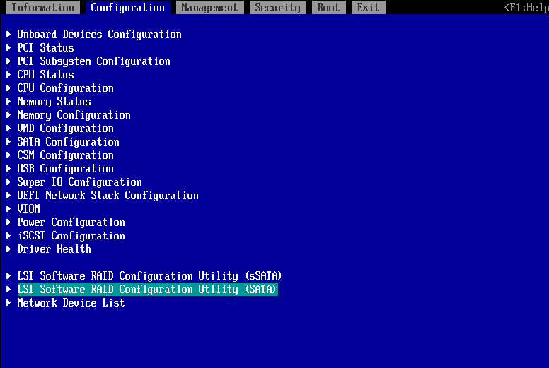

**Bước 5:** Chọn **Virtual Drive Management -> Create Configuration**

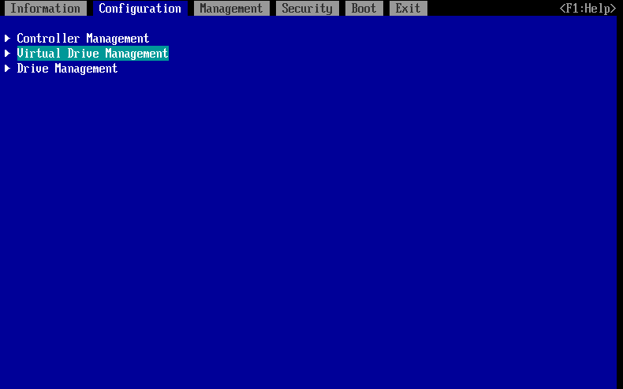

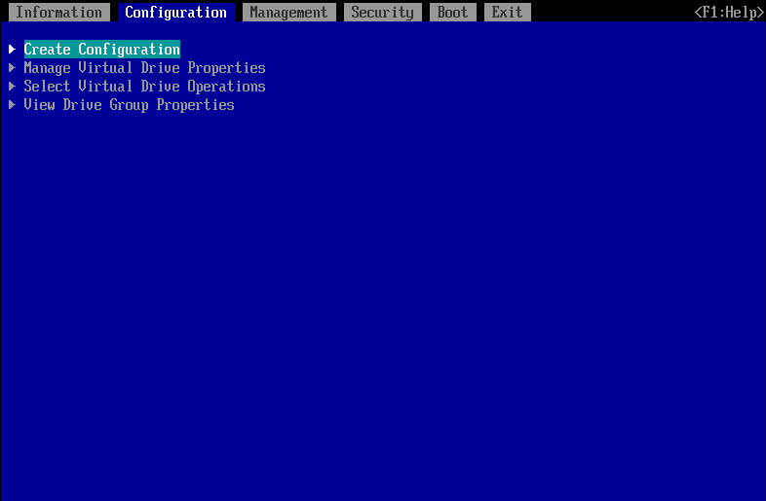

**Bước 6:** Chuyển **RAID Mode -> RAID 1**, đồng thời chọn **Select Drives**

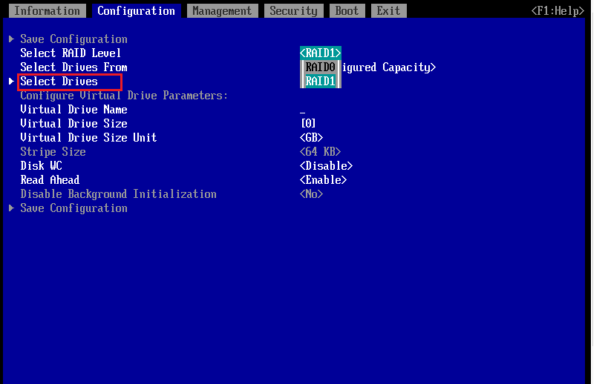

**Bước 7**: Trong giao diện **Select Drives**, chọn **Check All** hoặc bấm phím **Space** trên bàn phím để tick chọn 2 ổ cứng dùng để RAID -> **Apply Changes -> OK**

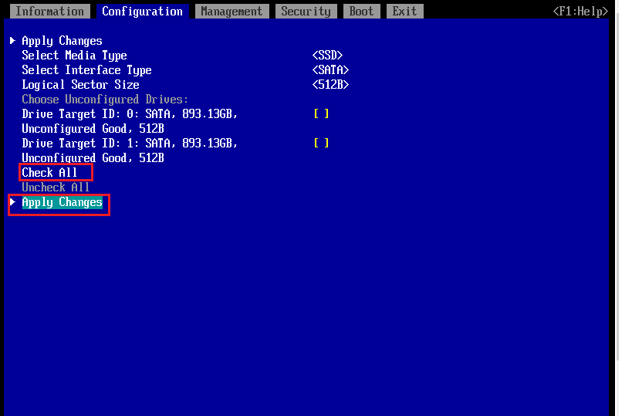

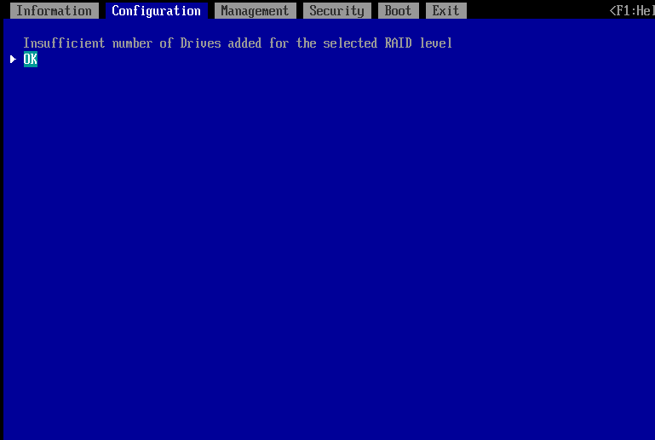

**Bước 8**: Màn hình quay lại giao diện **Create Drives** ban đầu, chọn **Save Configuration** -> **Yes -> OK** để lưu cấu hình

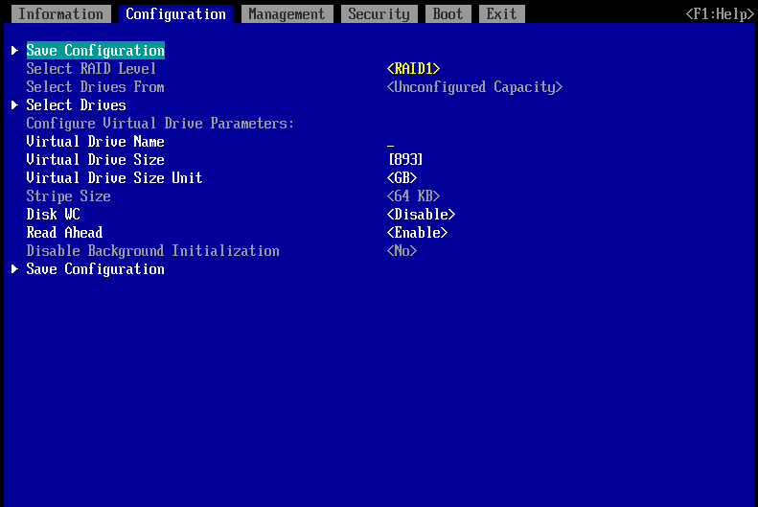

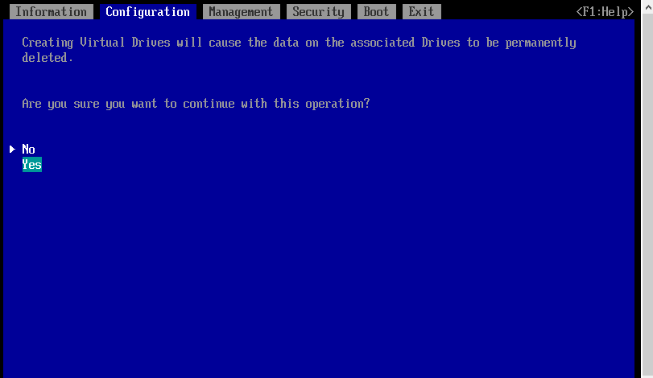

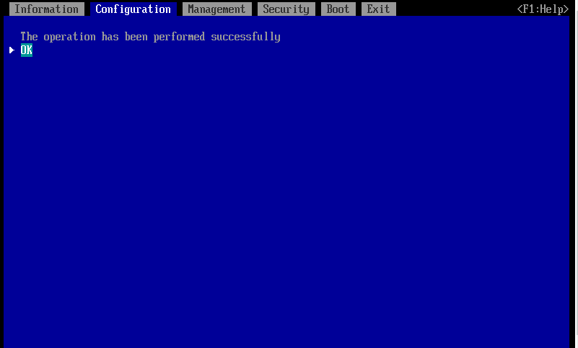

* + 1. **Cài đặt hệ điều hành**

Hệ điều hành được sử dụng để cài trên các máy chủ trong tài liệu này là: CentOS 7.7

Đối với các máy chủ thuộc các hợp đồng cung cấp cho Viettel, có 2 loại chính:

* Máy chủ với card RAID rời
* Máy chủ với card RAID Onboard

Các bước thực hiện cài đặt hệ điều hành dành cho từng loại máy chủ được thể hiện như sau:

* + - 1. **Máy chủ với card RAID rời**

**Bước 1:** Sau khi máy chủ khởi động lại, kết nối Laptop với máy chủ sử dụng cáp LAN RJ45. Trên Laptop, đặt địa chỉ IP cho giao diện Ethernet cùng dải với địa chỉ đã đặt trên iRMC của máy chủ.

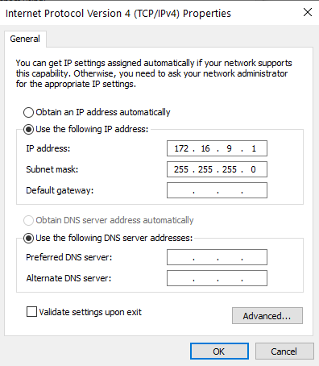

**Bước 2:** Sử dụng trình duyệt web trên laptop (Internet Explorer, Firefox, Microsoft Edge version ≥ 11, Google Chrome version ≥ 50), truy cập đến địa chỉ iRMC đã đặt cho máy chủ và đăng nhập theo tài khoản mặc định của hãng: **admin/admin**

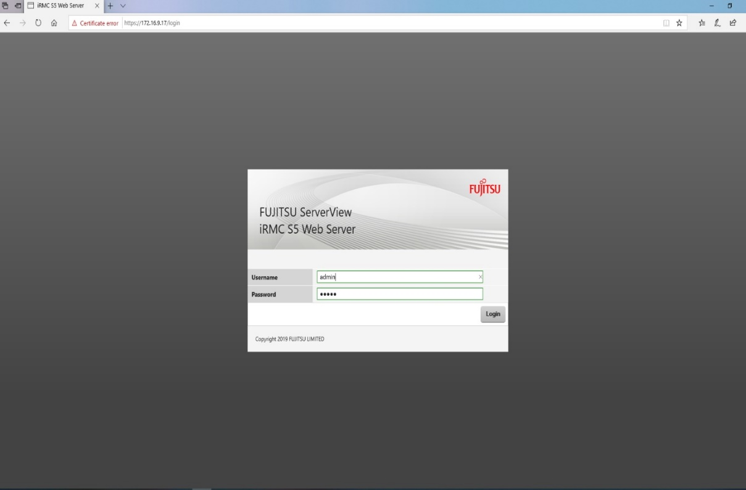

**Bước 3:** Thiết lập giao thức của AVR là Java: Chọn **Settings → Services → Advanced Video Redirection (AVR).** Ở mục **HTML5 Viewer,** bỏ dấu tích ở mục **Favor HTML5 over Java Applet → Apply.**

Chạy AVR để bắt đầu console vào server: Click vào biểu tượng  ở góc phải màn hình để mở → chọn **Start Video Redirection** để bắt đầu phiên.

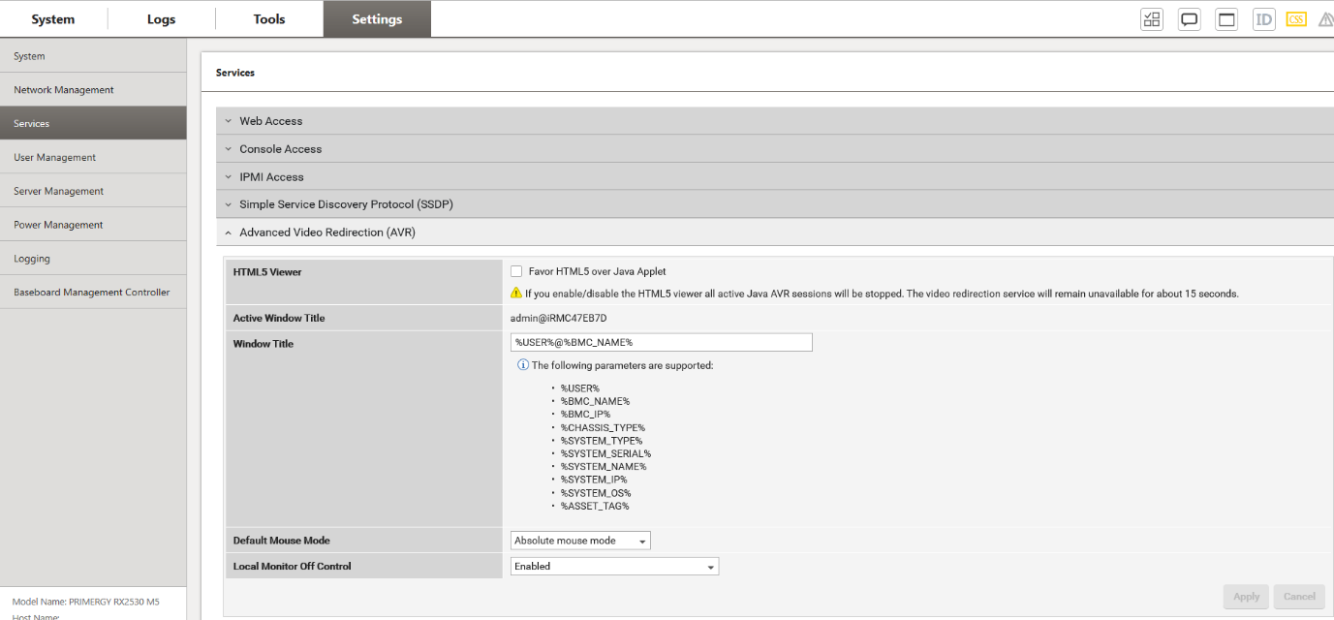

**Bước 4:** Tại cửa sổ console AVR chọn **Media → Virtual Media,** trong tab **CD/DVD** tại mục **CD/DVD Media: I** chọn **Select** và trỏ dường dẫn đến bộ cài phần mềm CentOS 7.7 → **Connect** để mount bộ cài lên Server.

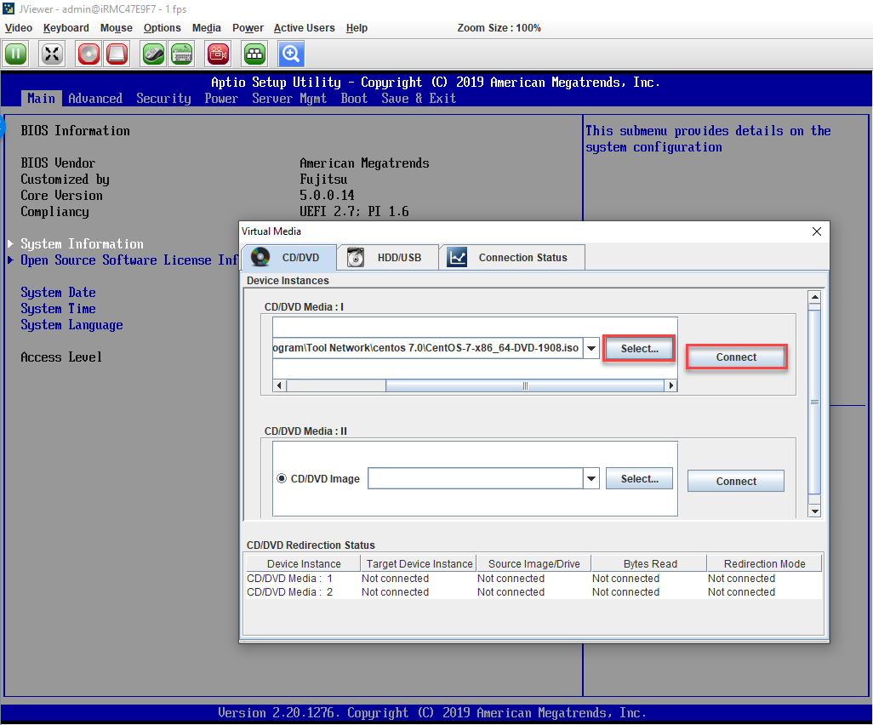

**Bước 5:** Trên thanh menu của AVR chọn **Power → Set Boot Options:**

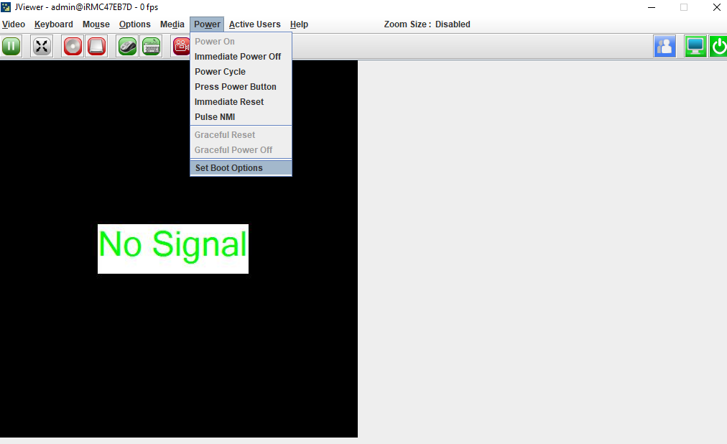

**Bước 6:** Thiết lập để máy chủ boot từ ở đĩa ảo trong lần boot tiếp theo, chọn các thông số như hình dưới đây → **OK.**

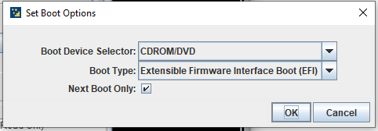

**Bước 7:** Trên thanh menu của AVR, chọn **Power → Power Cycle → Yes** để khởi động lại máy chủ.

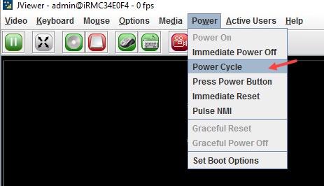

**Bước 8:** Sau khi boot vào bộ cài đặt. Chọn **Install CentOS 7 → Enter**

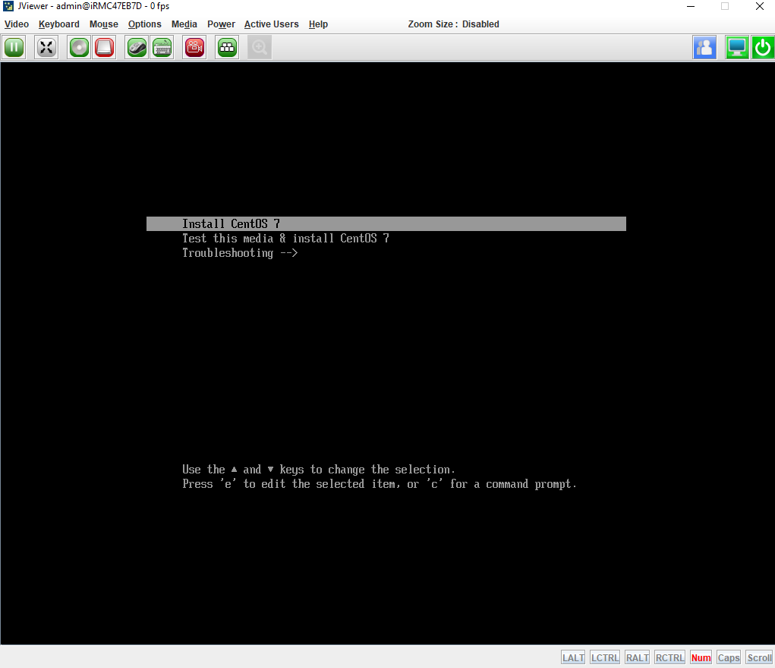

**Bước 9:** Lựa chọn ngôn ngữ cho hệ điều hành: **English → English (United States) → Continue**

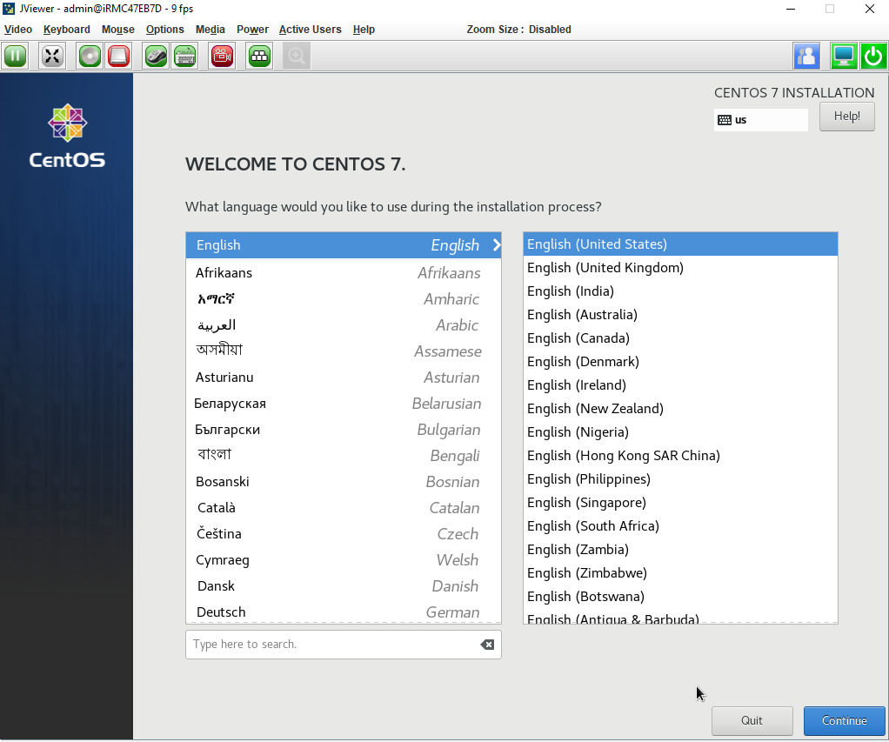

**Bước 10:** Cài đặt múi giờ: Chọn **DATE & TIME → Enter**

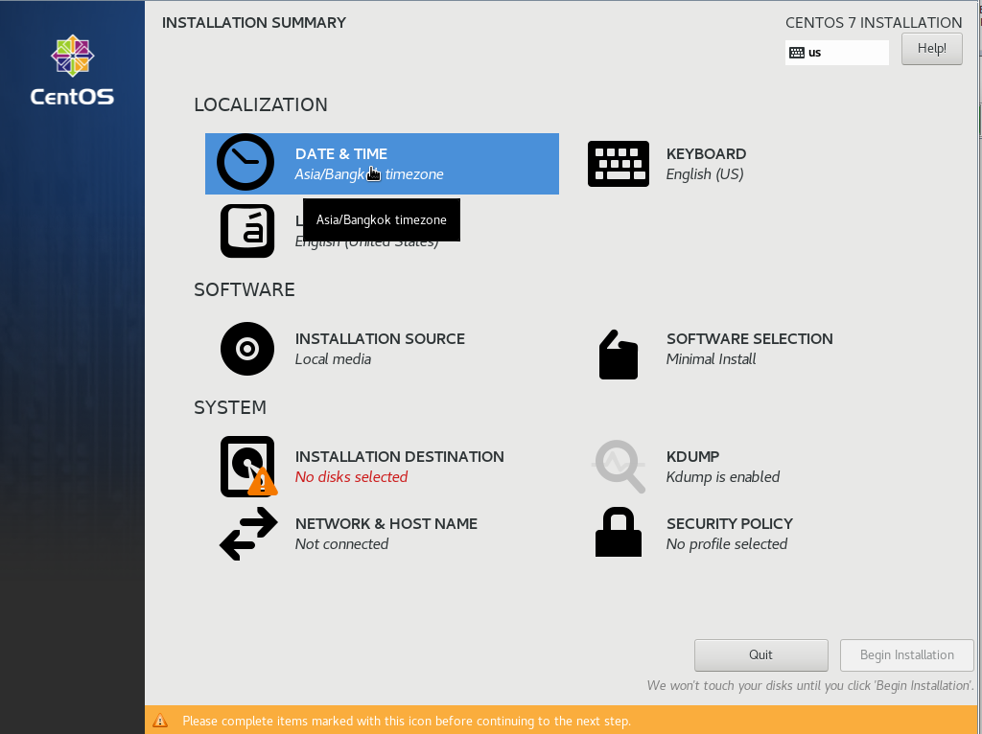

Chọn múi giờ phù hợp: **Region: Asia, City: Ho Chi Minh City → Done**

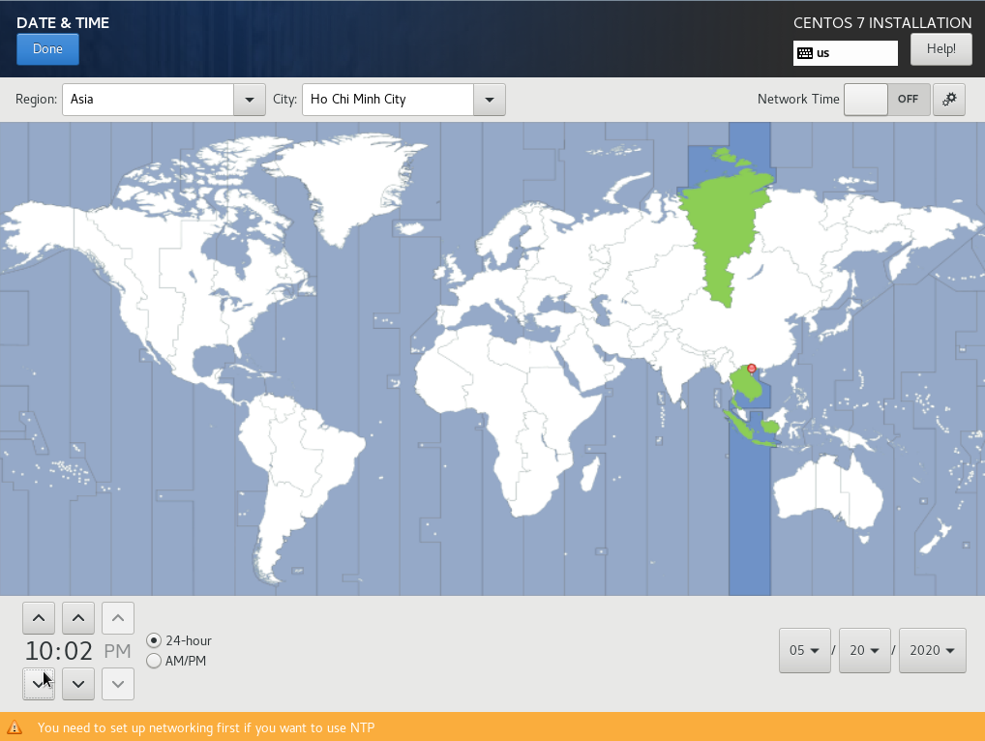

**Bước 11:** Lựa chọn gói cài: **Sofware Selection → Enter**

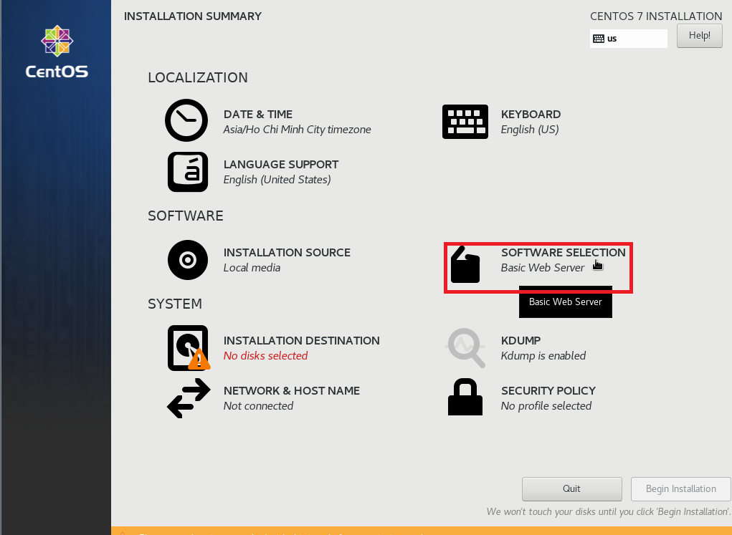

Chọn **Basic Web Server → Done**

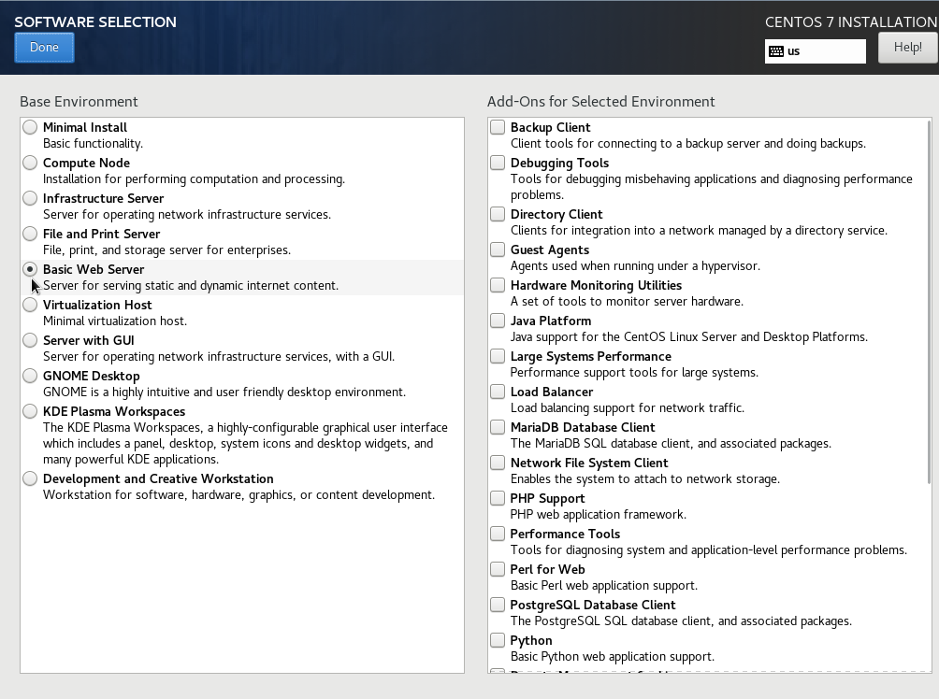

**Bước 12:** Cấu hình Partition (thay đổi tùy theo thiết kế của Viettel cho từng server): chọn **Installation Destination → Enter**

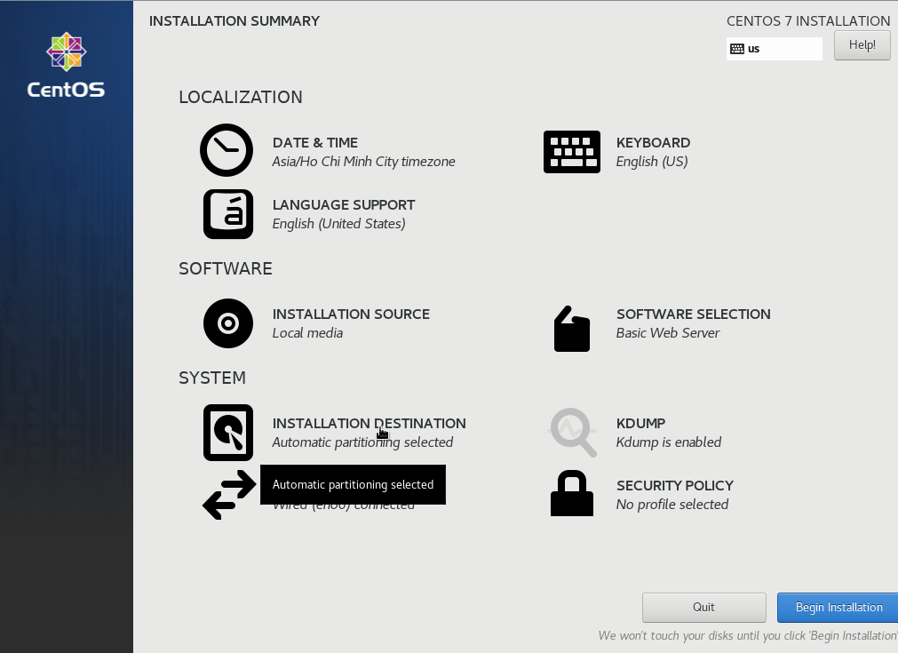

Lựa chọn chỉnh Partition: tích vào mục **I will configure partitioning → Refresh**

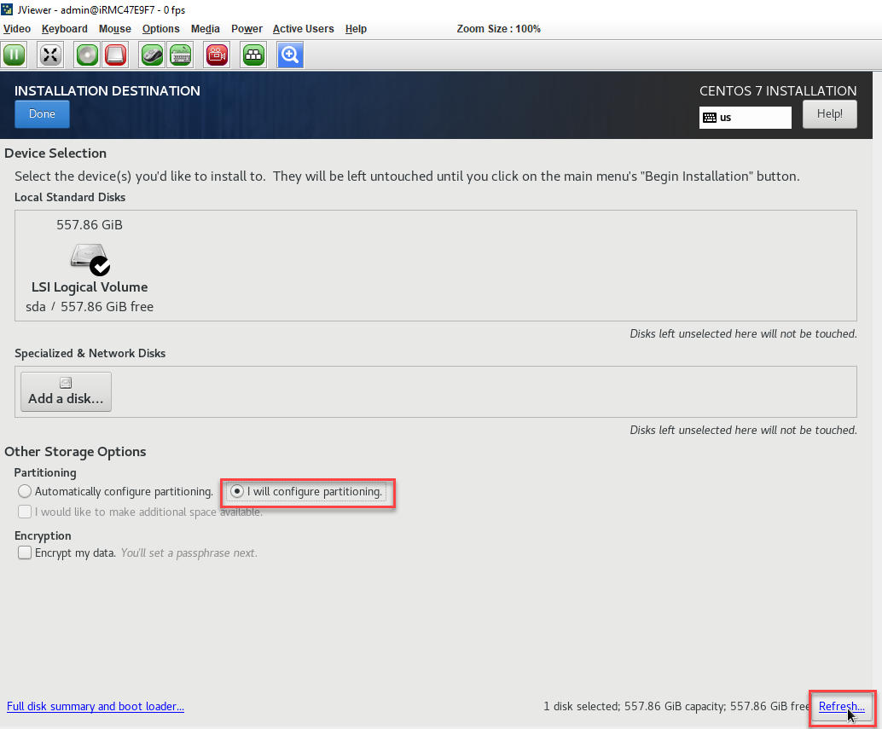

Chọn **Rescan Disks → OK**

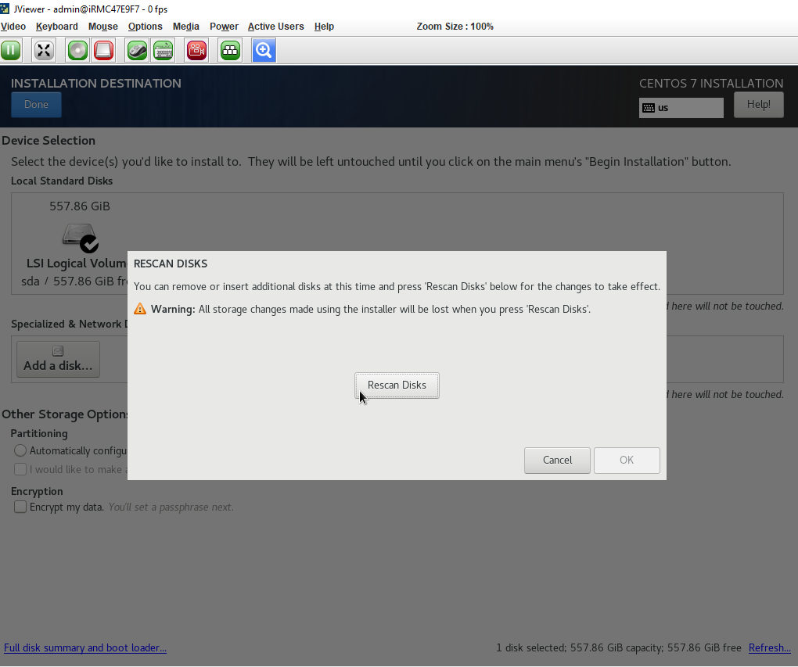

Chọn **“+”** để thêm 1 partition mới theo yêu cầu của Viettel

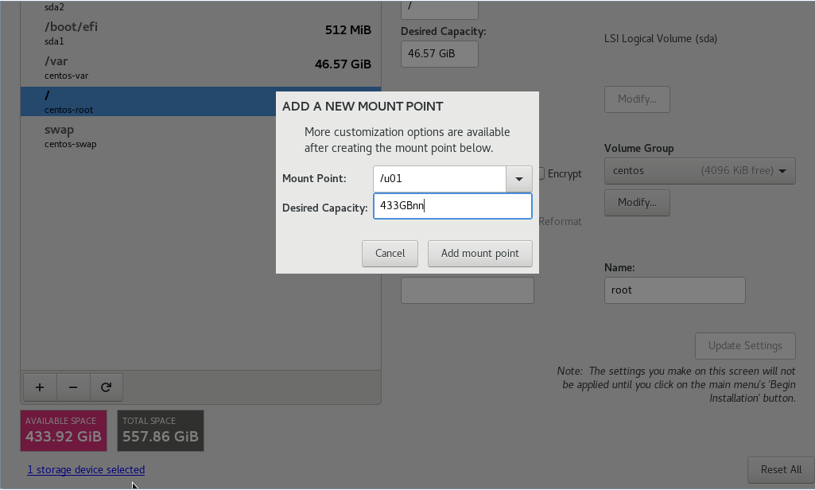

Sau khi hoàn thành, chọn Accept Changes để định dạng lại các partition

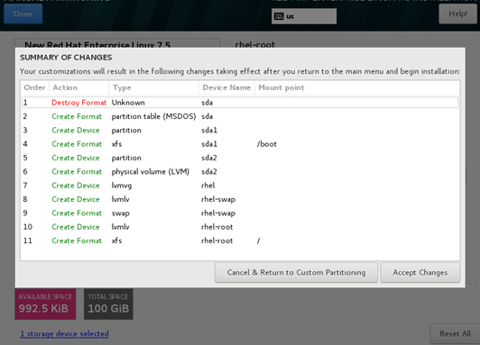

**Bước 13:** Chọn **Begin Installation** để bắt đầu cài đặt

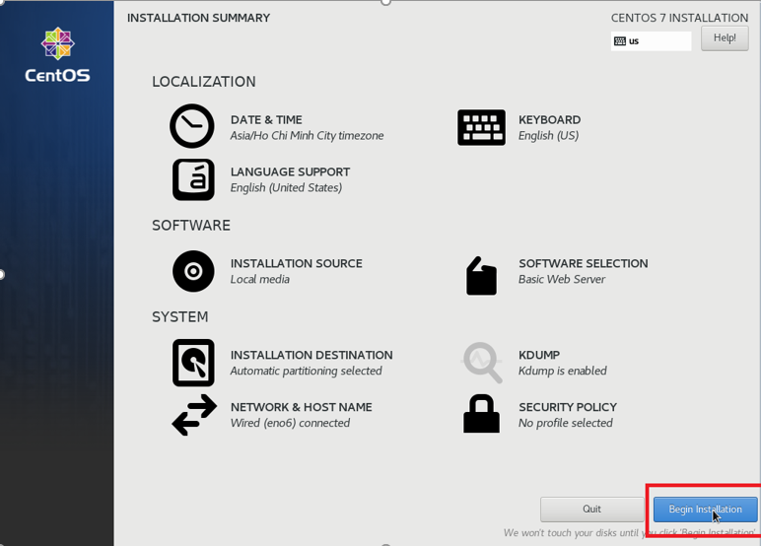

**Bước 14:** Cài đặt mật khẩu cho user: **root** (Viettel cung cấp)

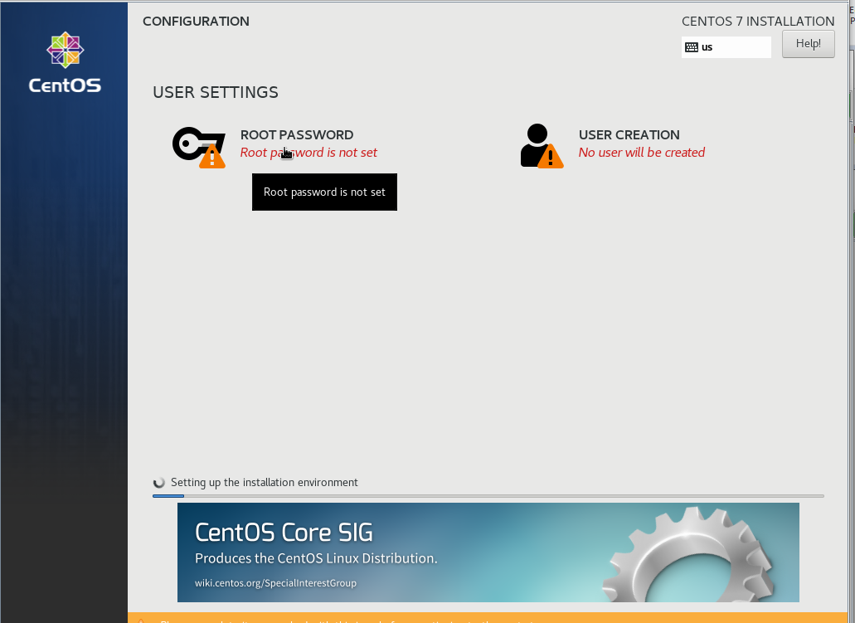

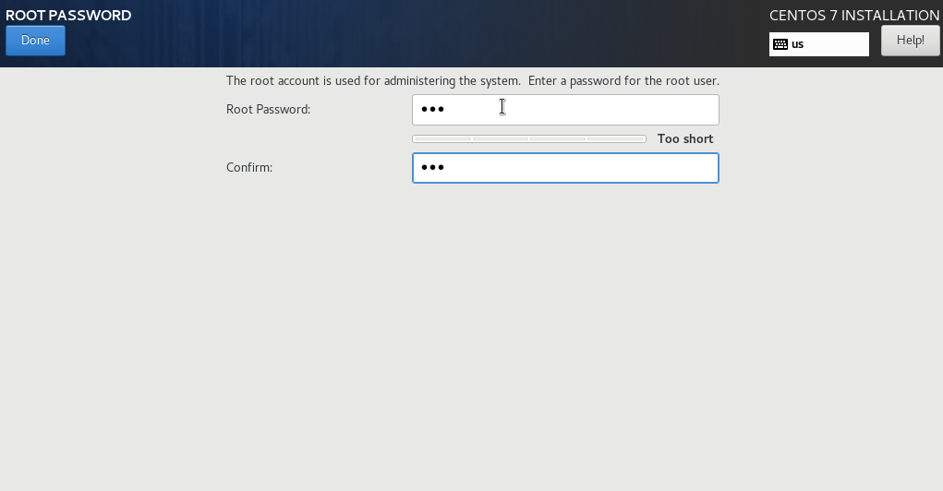

**Bước 15: Finish Configuration** và **reboot** server

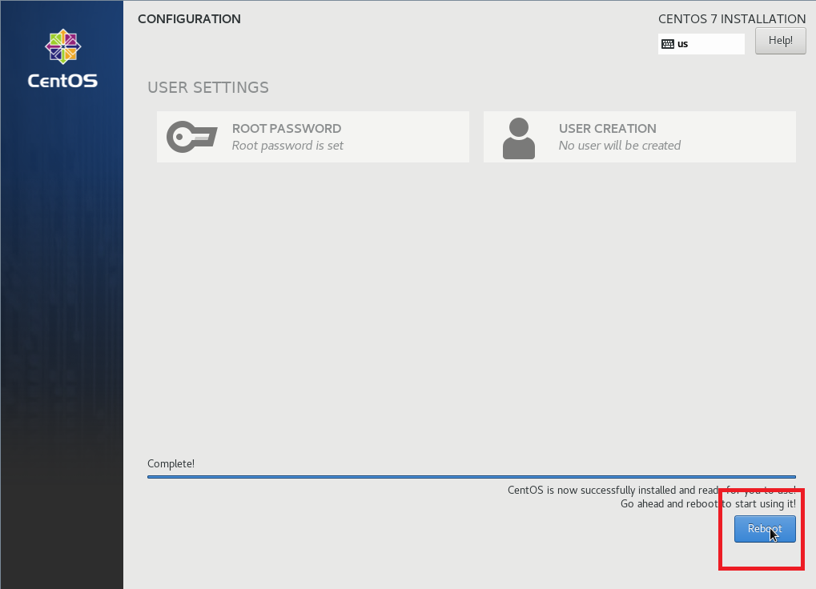

**Bước 17: Hoàn thành**

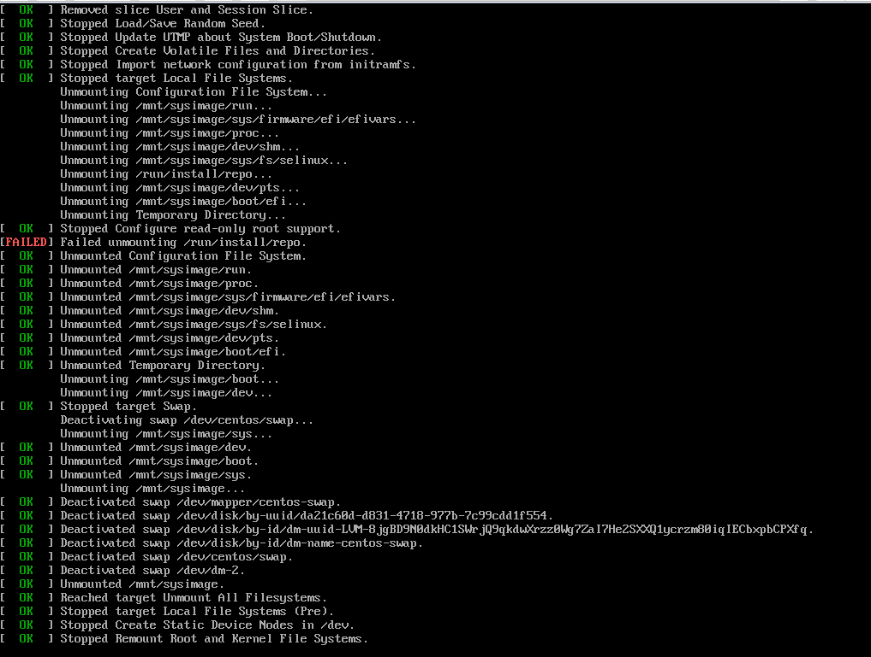

Đăng nhập bằng tài khoản **root** và mật khẩu vừa cài đặt

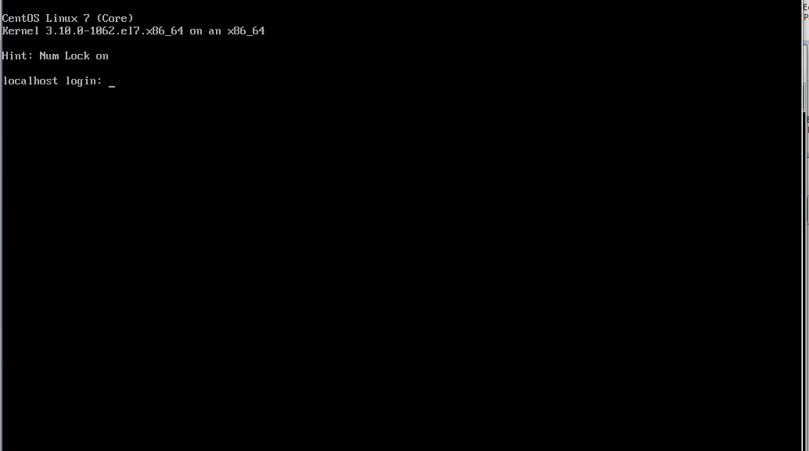

* + - 1. **Máy chủ với card RAID Onboard**

**Bước 1**: Chuẩn bị

* Tải hệ điều hành Centos 7.7 Image
* Tải RAID Driver của máy chủ (cho CentOS 7.7)

<https://support.ts.fujitsu.com/IndexDownload.asp?SoftwareGuid=BE2A1958-D5AE-4185-9188-1AB2ABA5EF42>

**Bước 2:** Đổi tên file Raid Driver

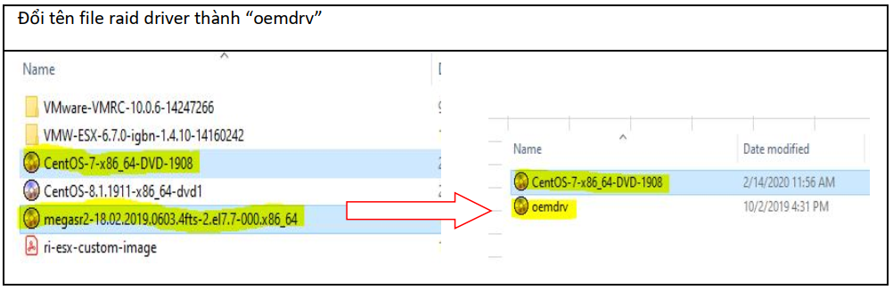

**Bước 3**: Cài đặt hệ điều hành CentOS 7.7

Kết nối với virtual Drive để khởi động. Chọn **Media** -> **CD/DVD** -> Chọn file iso của hệ điều hành và raid driver, sau đó chọn **connect**

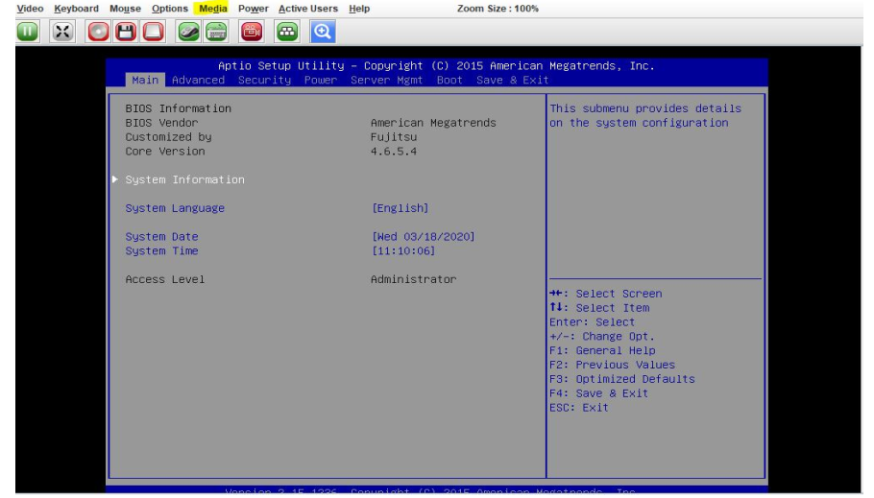

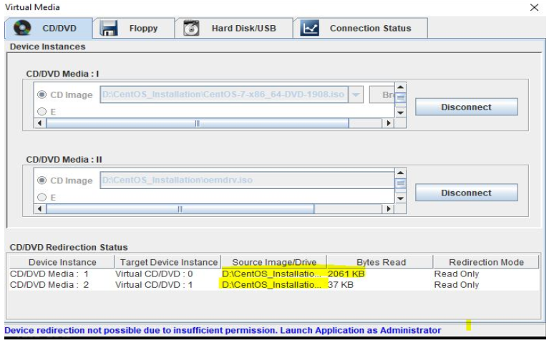

**Bước 4**: Sau khi khởi động server, nhấn **F12** để chọn khởi động từ Virtual Drive **Fujitsu Virtual CDROM**

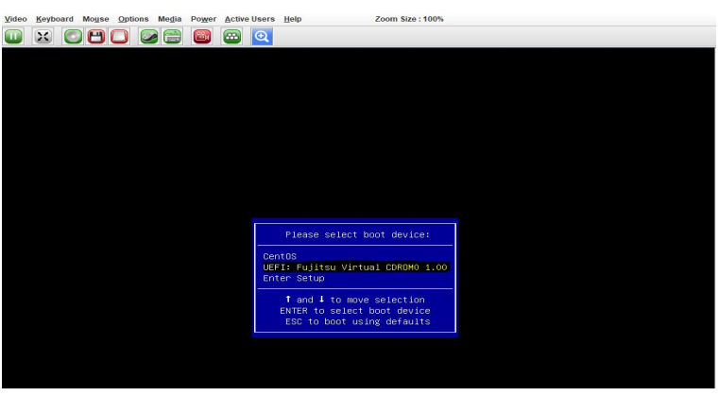

**Bước 5:** Chọn Install CentOS 7, nhấn phím **e** để sửa file khởi động của hệ điều hành

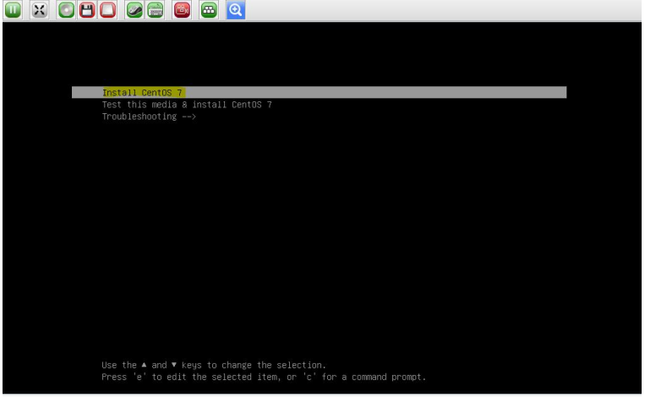

**Bước 6:** Thêm lệnh **modprobe.blacklist=ahci** vào file khởi động của hệ điều hành và nhấn tổ hợp phím **Ctrl + x** để bắt đầu

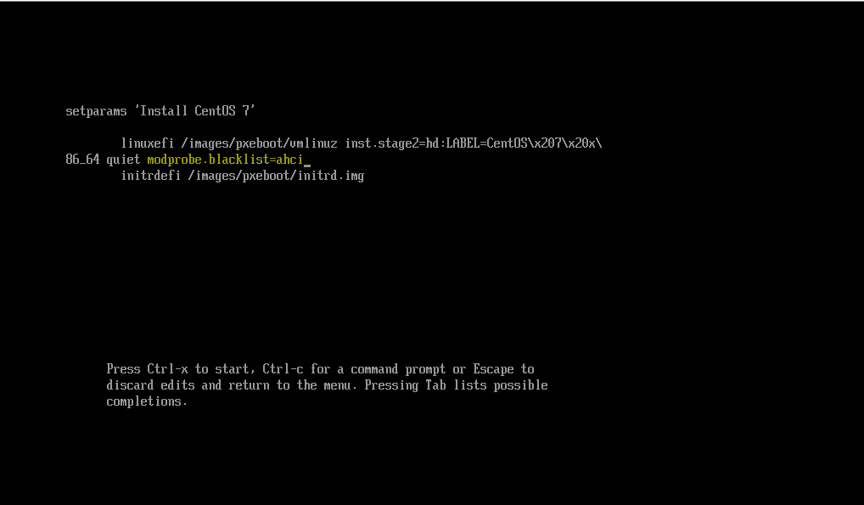

**Bước 7**: Quá trình load file cấu hình bắt đầu. Sau bước này thì tiến hành cài đặt hệ điều hành như **Bước 9 mục 2.3.5.1**

* + 1. **Cấu hình thông số cơ bản**
       1. **Cấu hình Hostname**

**Bước 1**:Đăng nhập vào hệ điều hành Linux vừa cài đặt sử dụng user: root

**Bước 2:** Nhập câu lệnh set hostname như sau:

|  |
| --- |
| #hostnamectl set-hostname <tên server> |

* + - 1. **Cấu hình card mạng**

**Công việc: Cấu hình cài đặt Bonding mode 4 – Active/Active và địa chỉ IP**

Các bước thực hiện:

**Bước 1:** Đăng nhập vào hệ điều hành Linux vừa cài đặt sử dụng user: root

**Bước 2:** Disable dịch vụ NetworkManager bằng cách cấu hình các lệnh sau:

|  |
| --- |
| # service NetworkManager stop  # chkconfig NetworkManager off |

**Bước 3**: Tạo file /etc/modprobe.d/modprobe.conf,

|  |
| --- |
| #vi /etc/modprobe.d/modprobe.conf |

Thêm vào nội dung như sau:

alias bond0 bonding

**Bước 4**: Sửa các file ifcfg-eno1, ifcfg-eno2 như sau:

# vi /etc/sysconfig/network-scripts/ifcfg-eno1

DEVICE=eno1

USERCTL=no

ONBOOT=yes

MASTER=bond0

SLAVE=yes

BOOTPROTO=none

# vi /etc/sysconfig/network-scripts/ifcfg-eno2

DEVICE=eno2

USERCTL=no

ONBOOT=yes

MASTER=bond0

SLAVE=yes

BOOTPROTO=none

**Bước 5**: Tạo file ifcfg-bond0

# vi /etc/sysconfig/network-scripts/ifcfg-bond0

DEVICE=bond0

BOOTPROTO=none

ONBOOT=yes

USERCTL=no

BONDING_OPTS=”miimon=100 mode=4 xmit_hash_policy=layer3+4″

**Bước 6**: Tạo file ifcfg-“VLAN ID”

# vi /etc/sysconfig/network-scripts/ifcfg-“bond0.VLAN ID”

Điền các thông tin như bên dưới

DEVICE=bond0.VLANID

VLAN_NAME_TYPE=VLAN_PLUS_VID_NO_PAD

BOOTPROTO=none

ONBOOT=yes

IPADDR=x.x.x.x

PREFIX=24

GATEWAY=x.x.x.y

VLAN=yes

**Bước 7**: Restart network

# service network restart

* + 1. **Kiểm tra cấu hình cài đặt**

Thực hiện kiểm tra lại cấu hình cài đặt nhằm kiểm tra, đảm bảo các thông tin đã cấu hình là chính xác theo thiết kế. Tránh sai sót có thể xảy ra trong quá trình cài đặt. Quá trình kiểm tra cấu hình cài đặt được thực hiện lần lượt trên tất cả các máy chủ để đảm bảo chất lượng triển khai.

Các bước thực hiện:

* Kiểm tra cấu hình iRMC
* Kiểm tra phiên bản Firmware, cấu hình Bios
* Kiểm tra cấu hình RAID
* Kiểm tra hệ điều hành
* Kiểm tra cấu hình thông số cơ bản (bonding, IP address,…)
  + - 1. **Kiểm tra cấu hình iRMC**
* Kết nối Laptop đến cổng iRMC của máy chủ, thực hiện ping test và truy cập qua giao diện WEB

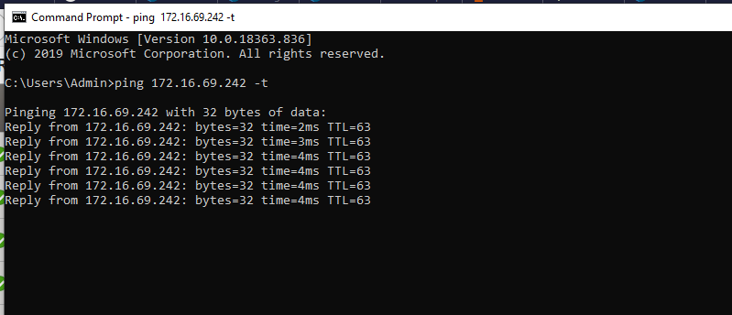

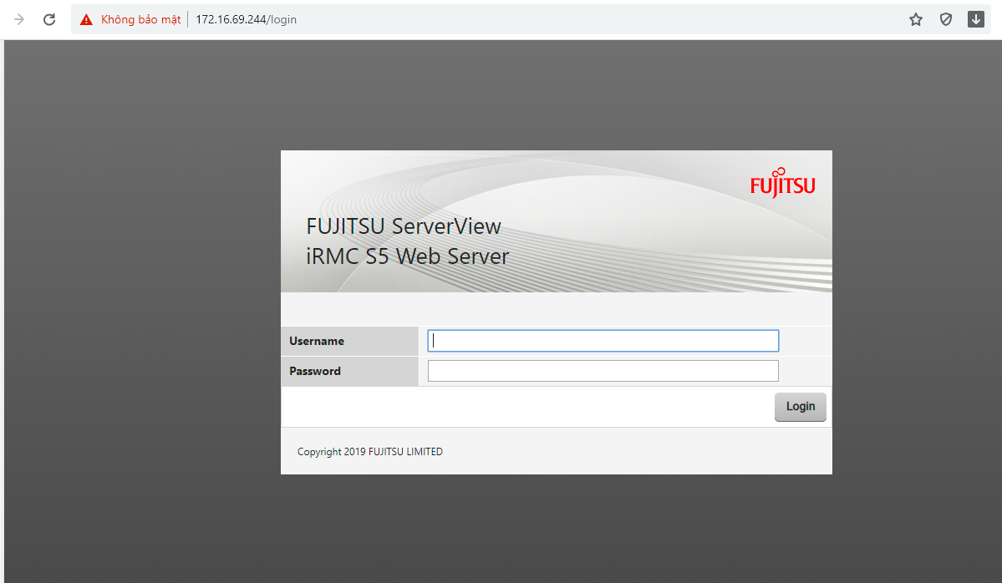

* + - 1. **Kiểm tra phiên bản firmware mới nâng cấp**
* **Bước 1**: Login vào iRMC Web Server

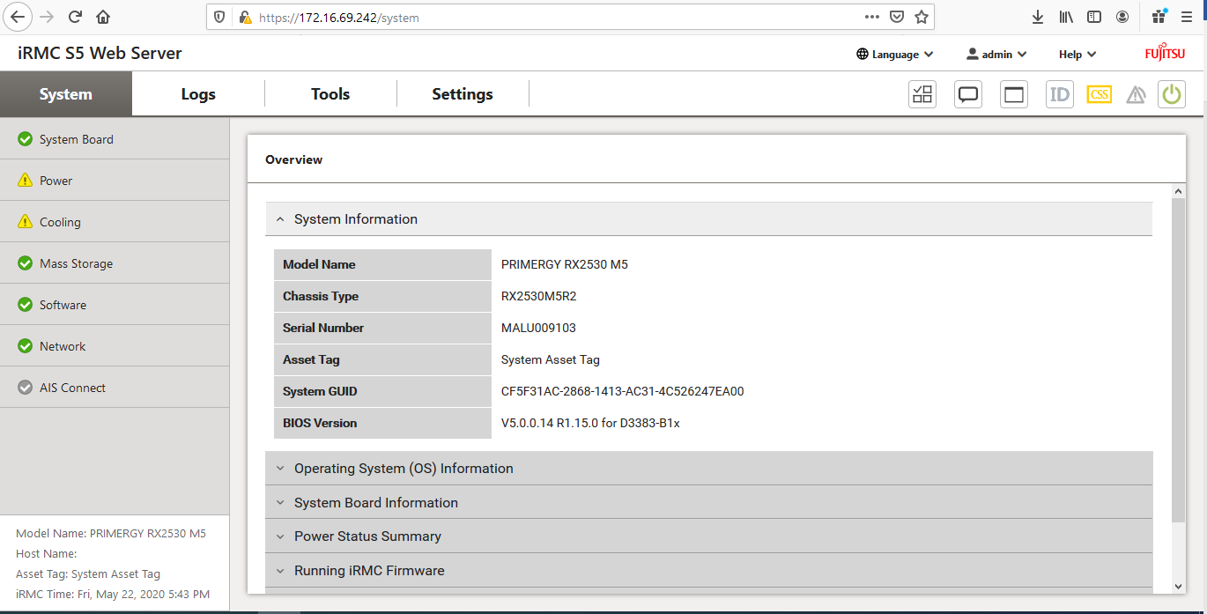

* **Bước 2**: Chọn **Tool** -> **Update** -> **BIOS Update**. Kiểm tra **Installed Version**

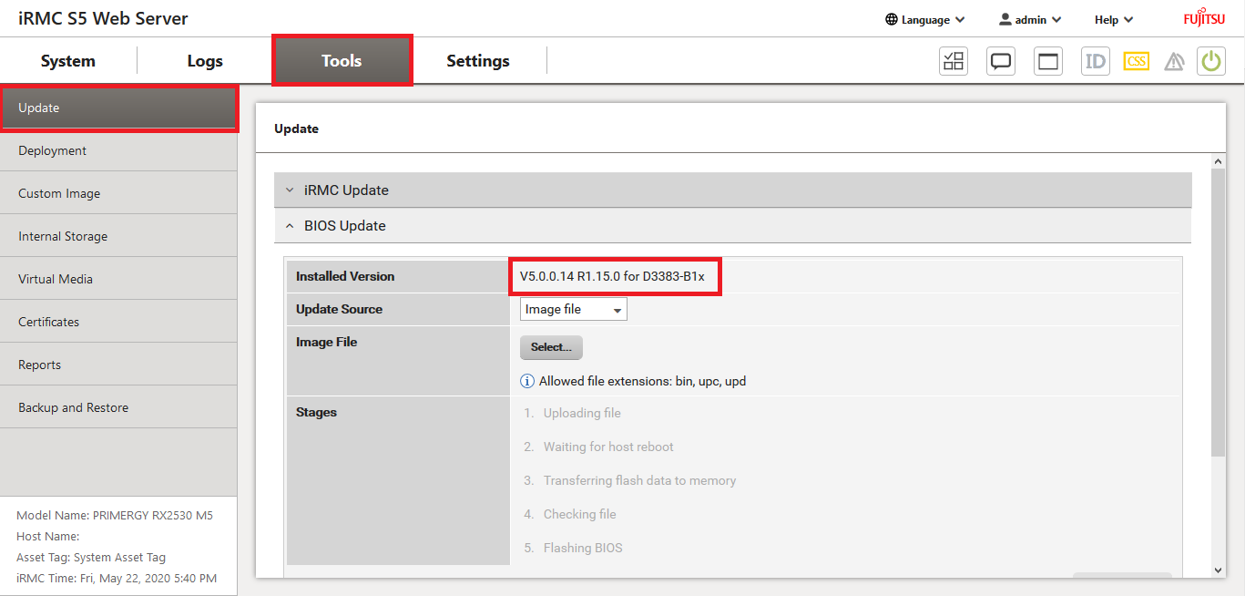

* + - 1. **Kiểm tra cấu hình RAID**
* **Bước 1**: Khởi động lại server
* **Bước 2**: Chọn F2 để vào giao diện cài đặt

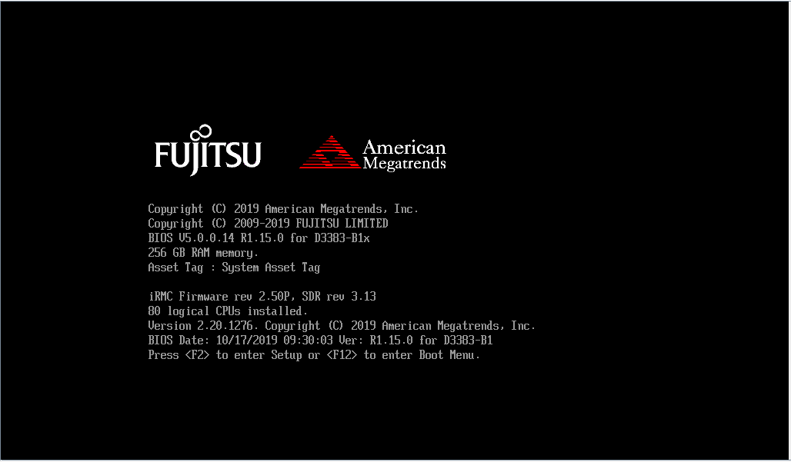

* **Bước 3**: Chọn **Advanced** -> **LSI SAS3 MPT Controller SAS3008**,...

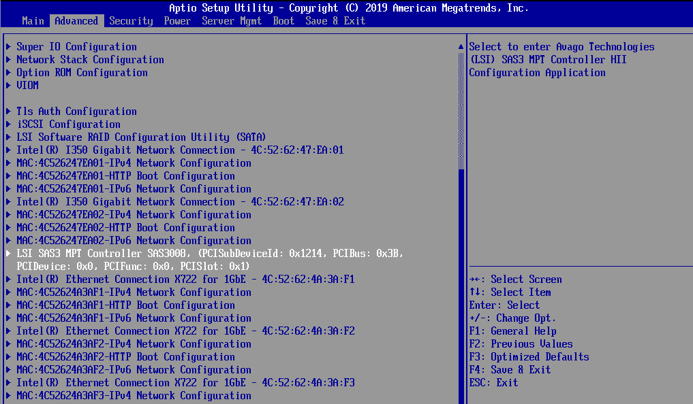

* **Bước 4**: Chọn **LSI SAS3 MPT Controller Version** …

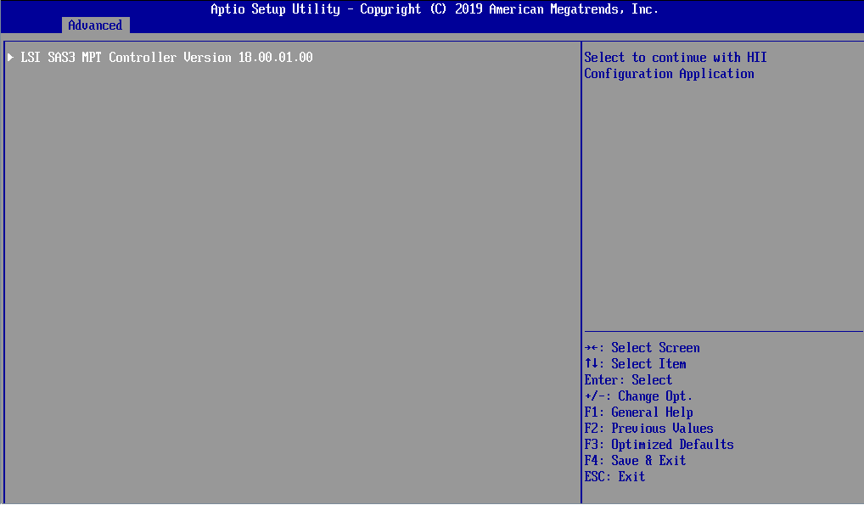

* 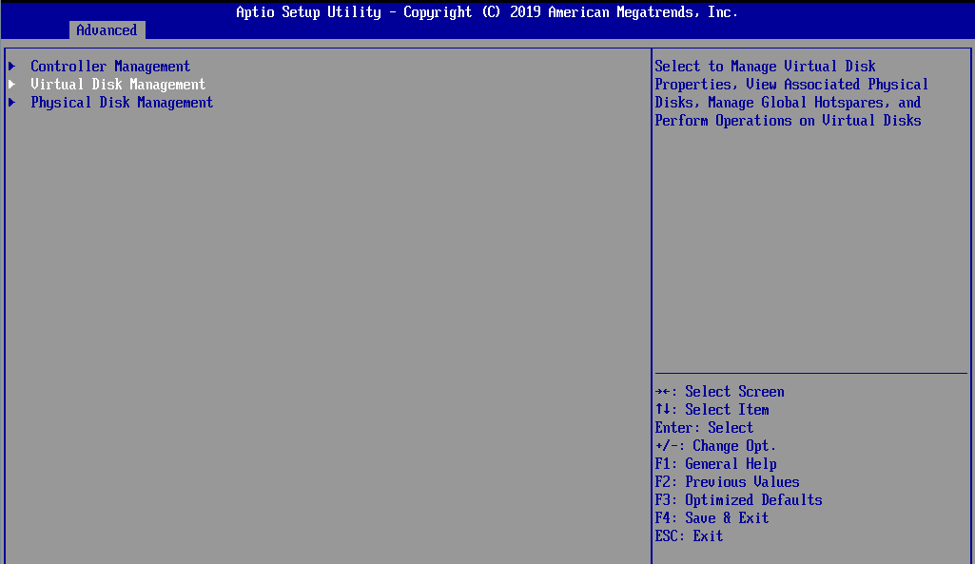**Bước 5**: Chọn **Virtual Disk Management**

* **Bước 6**: Chọn **Manage Virtual Disk Properties**

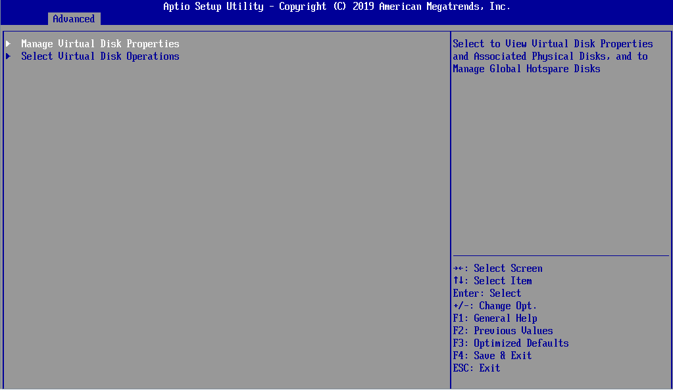

* Cấu hình RAID hiện ra đầy đủ như hình bên dưới

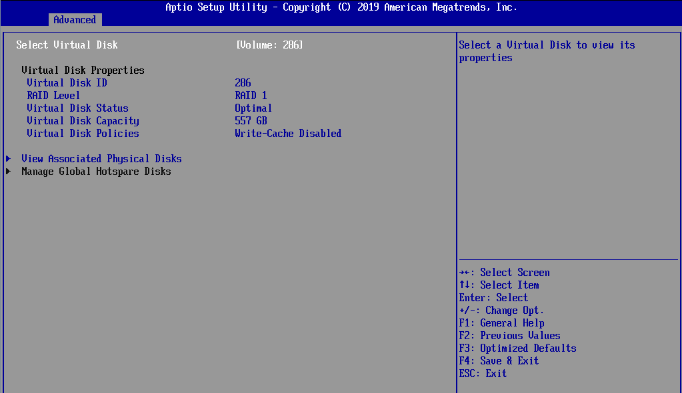

* + - 1. **Kiểm tra thông tin hệ điều hành**
* Nhập lệnh: **cat /etc/*release**

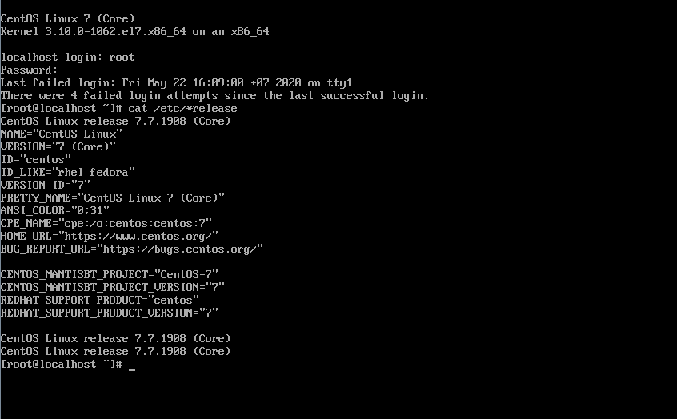

* + - 1. **Kiểm tra thông số cơ bản**
* Kiểm tra Hostname

#hostnamectl

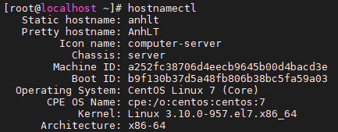

* Kiểm tra lại bonding và VLAN ID

# Cat /proc/net/bonding/bond0

# Cat /proc/net/vlan/config

* Kiểm tra thông tin IP

# *IP a*

